29

29. 09. - 14. 10. 2022

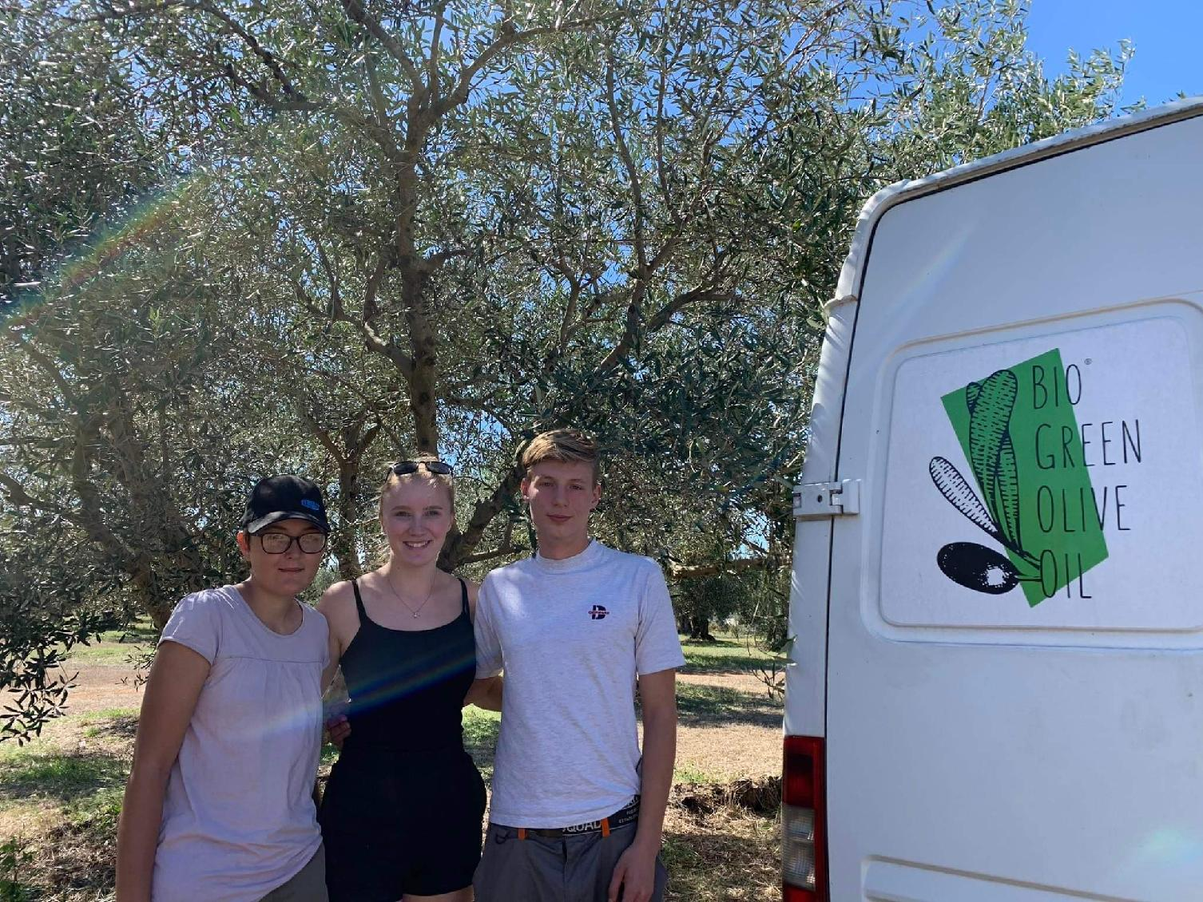
Obsah
Charakteristika oblasti a firmy 3
1. den 4
2. den 5
3. den 6
4. den 7
5. den 8
6. den 9
7. den 10
8. den 11
9. den 12
10. den 13
11. den 14
12. den 15
13. den 16
14.den…………………………………………………………………………………………17
15.den…………………………………………………………………………………………18
16.den…………………………………………………………………………………………19
Evaluace 20

Řecko
Stát, který leží v jižní Evropě na jihu Balkánského poloostrova. Rozkládá se jak na evropské pevnině, tak na četných ostrovech v Egejském, Krétském, Thráckém, Středozemním a Jónském moři. 227 ostrovů. Hlavní město Athény. Rozloha 131 957 km². Nejvyšší bod Mytikas. Počet obyvatel 10 333 515. Úřední jazyk řečtina. Náboženství pravoslavenství. Měna euro.
Epirus
Je to geografická a historická oblast v jihovýchodní Evropě, nyní rozdělená mezi Řecko a Albánii. Leží mezi pohořím Pindos a Jónským mořem a rozprostírá se od Vlorského zálivu a pohoří Mali i Kanalit na severu k Amvrakijskému zálivu a římskému městu Nikopolis na jihu. Největší město v Epiru je Ioannina, sídlo kraje Epirus a Gjirokastër – největší město v albánské části Epiru.

Charakteristika firmy
Jde o malou rodinnou firmu, kterou řídí Panos Papanikidu a Eleni Andronikidu. Vyrábí vysoce kvalitní olivový olej s vysokým obsahem fenolů, který je lisovaný za studena. Mají několik olivových sadů.
Skleníky leží na 16 000 m². Pěstují tady fazole, rajčata, okurky, papriky, lilky, kopr, petrželová/celerová nať, červená řepa, … Ještě mají i jiné pozemky než skleníky a ty leží na 8 ha pozemku, kde pěstují brambory, pórek a melouny.

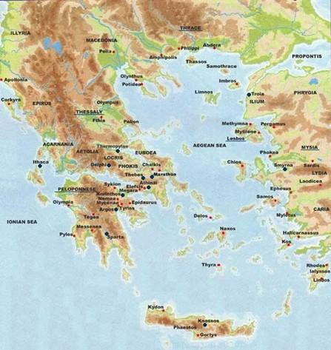
1. den

Datum: 29. 9. 2022
Náplň práce: Cesta do Řecka

 | afto | auto
 | trópos | cesta
 | vouná | hory
 | oi filoi | kamarádi
 | sýnnefa | mraky
 | car | auto
 | journey | cesta
 | mountains | hory
 | friends | kamarádi
 | clouds | mraky

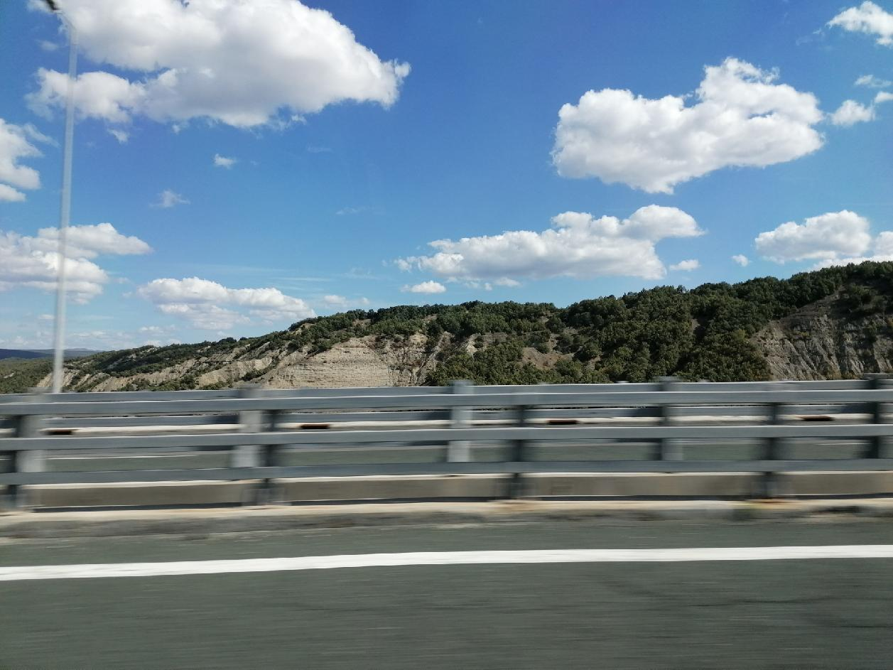
Ráno jsme měli sraz před školou na sedm hodin ráno, společně s řidičem jsme dali všechny věci do kufru a vyrazili na cestu. V autě jsme se seznámili a při společné konverzaci dojeli na Slovensko. Asi za 3 hodiny jsme projeli hranicemi s Maďarskem. Tam jsme se zastavili na oběd v jedné restauraci poblíž benzinové pumpy. Dále jsme pokračovali do Srbska. K večeru jsme se ještě stavili do McDonaldu na večeři. Do motelu v Predejane jsme dorazili kolem jedenácté hodiny večer.
Počet km Opava Preveza? 1 810 km
Přes které státy jsme projížděli? Česko, Slovensko, Maďarsko, Srbsko, Severní Makedonie, Řecko
Jak dlouho jsme byli na přechodech? Nejdéle jsme čekali na hranicích s Maďarskem a Srbskem, kde jsme čekali asi hodinu.
Kolik hodin jsme jeli? 19 hodin
Kde jsme spali/y? V motelu v Predejane

- 2. den

Datum: 30. 9. 2022
Náplň práce: Příjezd do Řecka
Volnočasové aktivity: Ubytování
Nová slovní zásoba:
 |  | thálassa | moře
 |  | xenodocheio | hotel
 |  | domátio | pokoj
 |  | deípno | večeře
 |  | skýlos | pes
 |  | sea | moře
 |  | hotel | hotel
 |  | room | pokoj
 |  | dinner | večeře
 | dog |  | pes
V pátek jsme měli snídani na půl osmé, na kterou jsme měli vajíčkovou omeletu s tradičním srbským chlebem. Po snídani jsme vyrazili na cestu. Tentokrát už nám chyběla kratší část cesty. Jeli jsme kousek na hranice se Severní Makedonií, kterou jsme projeli za dvě hodiny a konečně jsme dorazili do Řecka. Ještě před ubytováním, jsme se jeli podívat na pláž Monolity, kde se budeme jezdit koupat a potom hurá na penzion se povybalovat, ubydlet se a prozkoumat blízké okolí penzionu. Po večeři jsme ještě byli poučeni o bezpečnosti. Cesta nás všechny zmohla, tak jsme šli brzo spát, ať načerpáme dost sil na první pracovní den.
Město Preveza?
Město Preveza bylo založeno v roce 290 př. n. l. pod názvem Benerike, podle egyptské královny Bereniké I. Nedaleko Prevezy se nacházejí ruiny antického města Nikopolis. U pobřeží se konala 28. září 1528 námořní bitva u Prevezy, v níž osmanská říše porazila Svatou ligu. Ve městě žije přes 19 tisíc obyvatel.
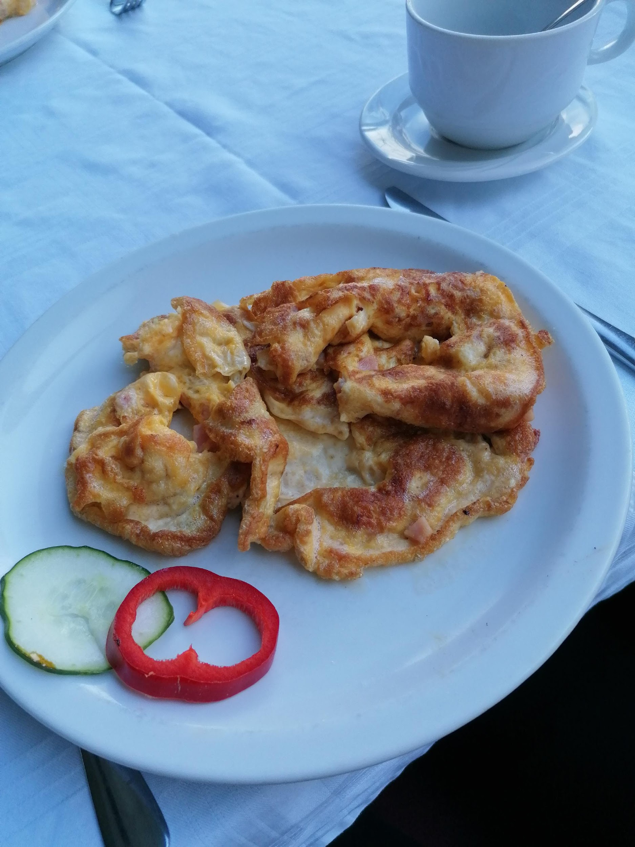 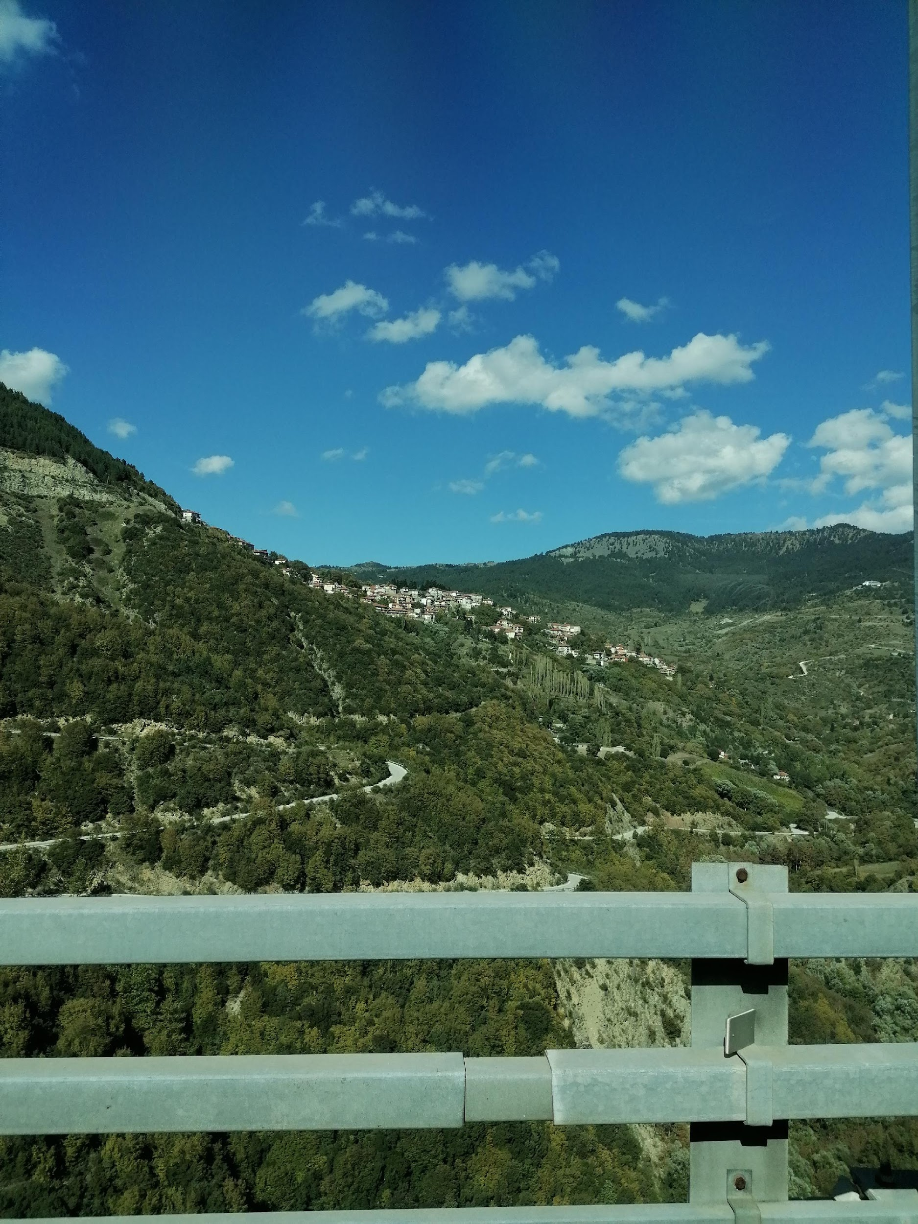
- 3. den

Datum: 1. 10. 2022
Náplň práce: Sklizeň oliv
Nové informace z oboru: informace o sklizni oliv
Volnočasové aktivity: procházka večerním městem
Nová slovní zásoba:
 |  | eliá | oliva
 |  | déntro | strom
 |  | kalimera | dobrý den
 |  | douleiá | práce
 |  | paralía | pláž
 |  | oliva | oliva
 |  | tree | strom
 |  | good day | dobrý den
 |  | work | práce
 | beach |  | pláž

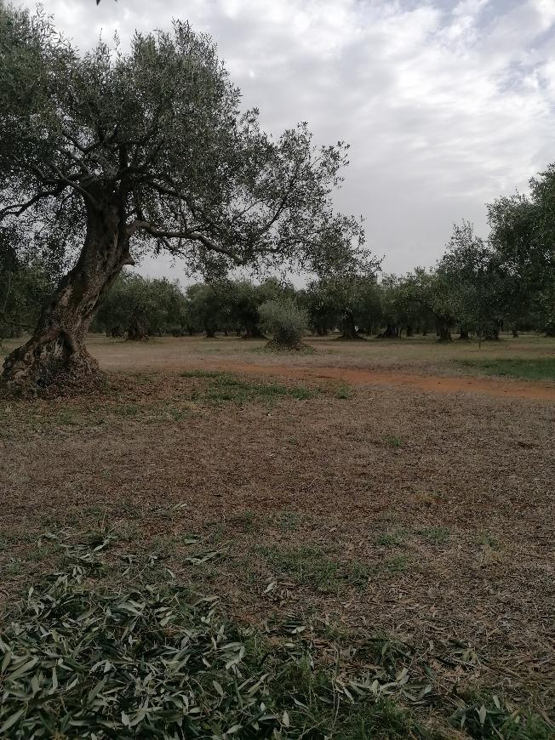
V sobotu jsme všichni vstali natěšení na první pracovní den, že si vyzkoušíme něco nového. Nejprve jsme byli v sadu poučeni, jak to všechno chodí a potom už jsme mohli jít pracovat. Postupně jsme si všichni vyzkoušeli všechnu práci, což je: rozprostírání síti, česání hřebeny a mechanickými česači, sbírání oliv ze sítí a odlisťování. Bylo to pro nás pro všechny něco úplně nového. Po práci jsme se vydali na oběd. Měli jsme tradiční řecký gyros se zeleninovým salátem a chlebem. Odpoledne jsme se jeli okoupat na pláž Monolity. Voda byla teplá, tak jsem si to všichni užívali. Na večeři nám Kuba s Denisem a panem Toníčkem připravili pražmu a krevety. Večer jsme šli spolu všichni prozkoumat město. Poté jsme si na pokoji zahráli nějaké hry a šli jsme spát.
Olivovník
Říše | rostliny (Plantae)
Podříše | cévnaté rostliny (Tracheobionta)
Oddělení | krytosemenné (Magnoliophyta)
Třída | vyšší dvouděložné (Rosopsida)
Řád | hluchavkotvaré (Lamiales)
Čeleď | olivovníkovité (Oleaceae)
Rod | olivovník (Olea)

- 4. den

Datum: 2. 10. 2022
Náplň práce: sklizeň oliv
Nové informace z oboru: informace o lisování oliv
Doprovodný program: psaní deníku
Nová slovní zásoba:
 |  | kymatistá | vlny
 |  | ánemos | vítr
 |  | mesimerianó | oběd
 |  | emporikés | obchod
 |  | potó | pití
 | waves |  | vlny
 | wind |  | vítr
 | lunch |  | oběd
 | shop |  | obchod
 | drink |  | pití

V neděli ráno jsme měli snídani při východu sluníčka. Hned nám to udělalo příjemnější ráno. Po snídani jsme odjeli pracovat do sadu, kde jsme nachystali sítě a začali sklízet olivy. Po práci jsme jeli na oběd. Tentokrát jsme měli souvlaki. Toto jídlo jsme si všichni velmi rychle oblíbili. Odpoledne jsme jeli na pláž Monolity, kde byly ohromné vlny, tak jsme se jenom ovlažili a jeli jsme na penzion. Na večeři jsme měli připravené grilované maso. Po večeři jsme se vrhli na psaní deníků.
Plodová zelenina?
Mezi plodovou zeleninu patří například paprika, rajčata, okurka nebo také melouny. Plodová zelenina se dělí na pravé bobule rostlin z čeledi lilkovité a nepravé bobule rostlin z čeledi tykvovité.
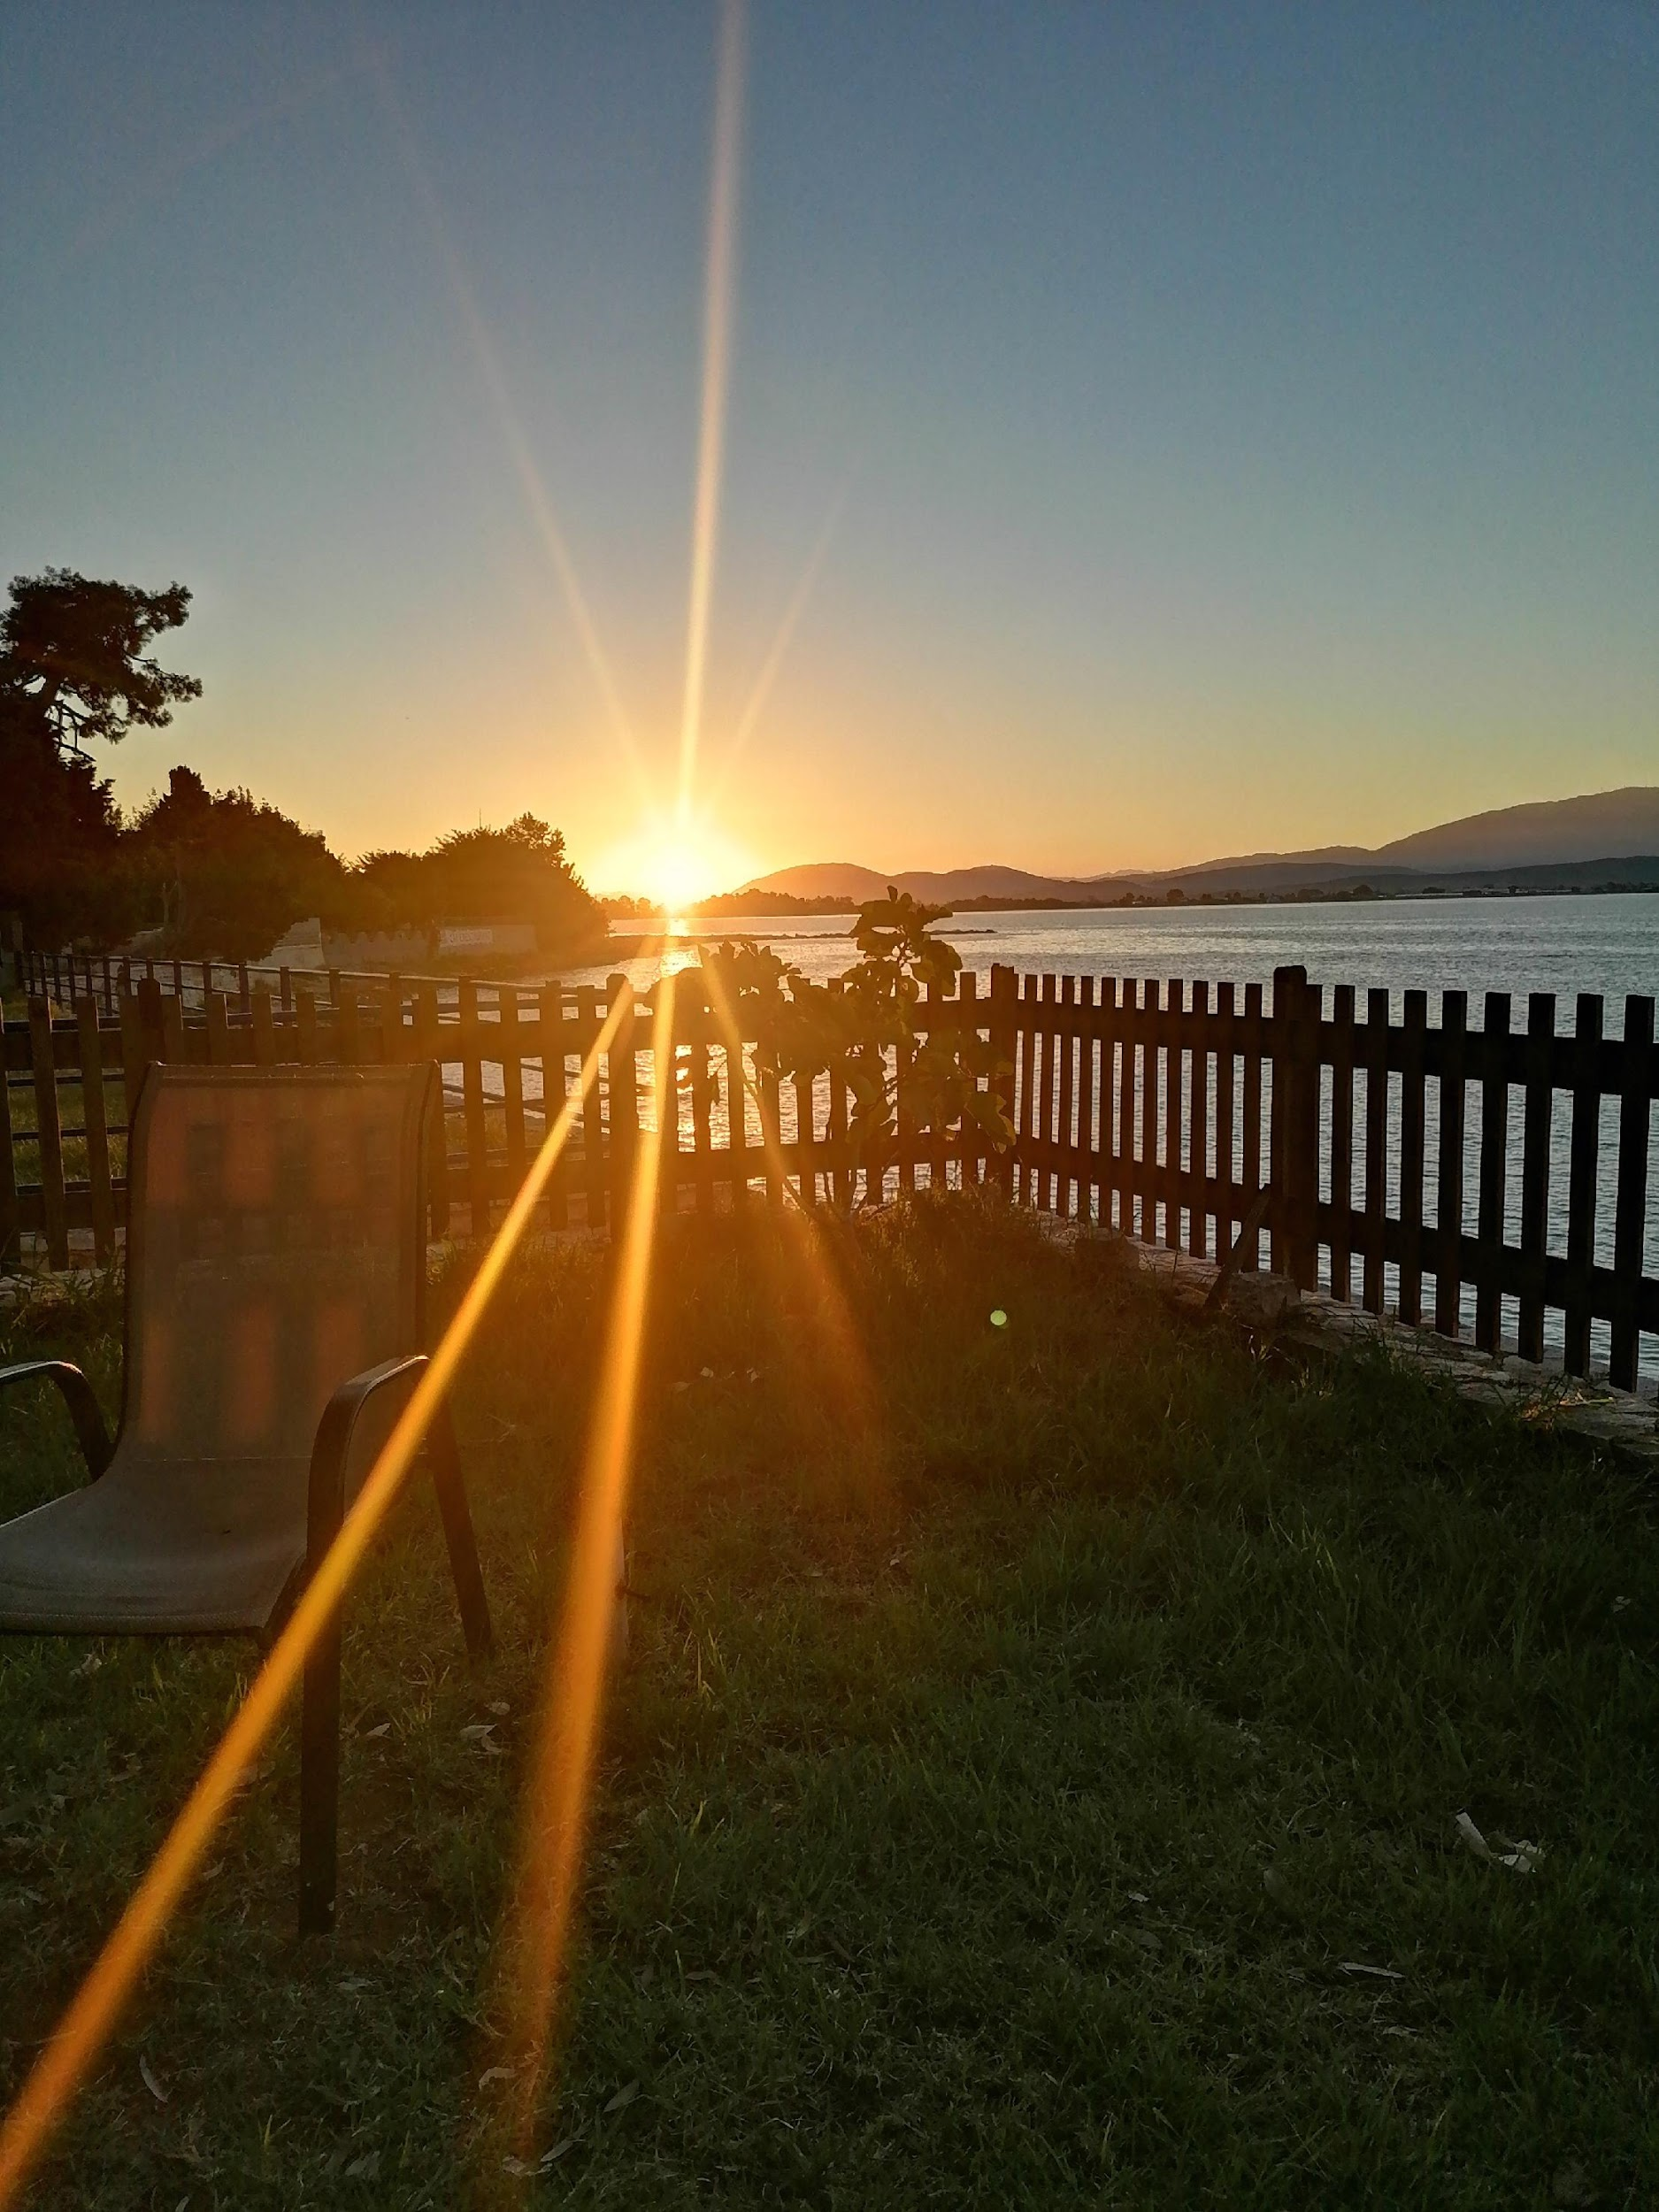 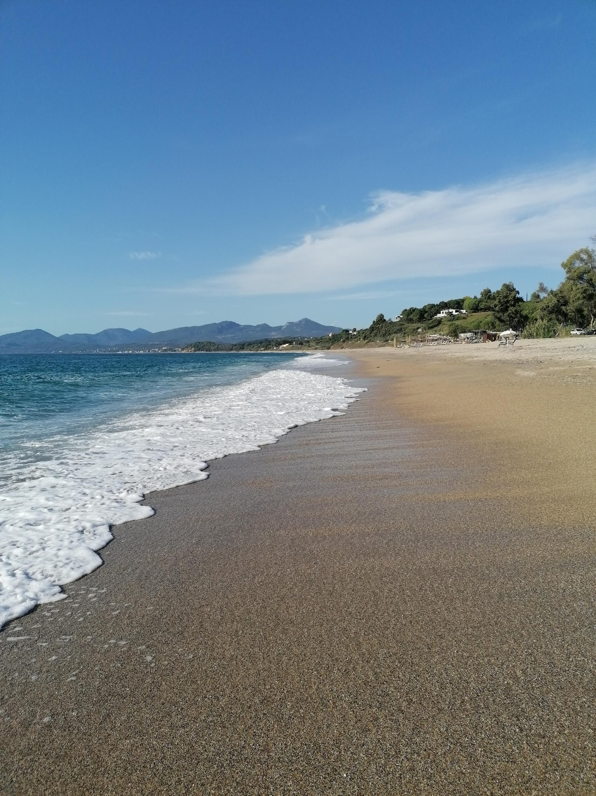
- 5. den

Datum: 3. 10. 2022
Náplň práce: sklizeň oliv
Nové informace z oboru: informace o mechanických česačích
Doprovodný program: koupání v moři
Nová slovní zásoba:
 | rávo | síť
 | sakaráka | bedna
 | lepída | list
 | neró | voda
 | logismós | kámen
 | net | síť
 | create | bedna
 | leaf | list
 | water | voda
 | stone | kámen
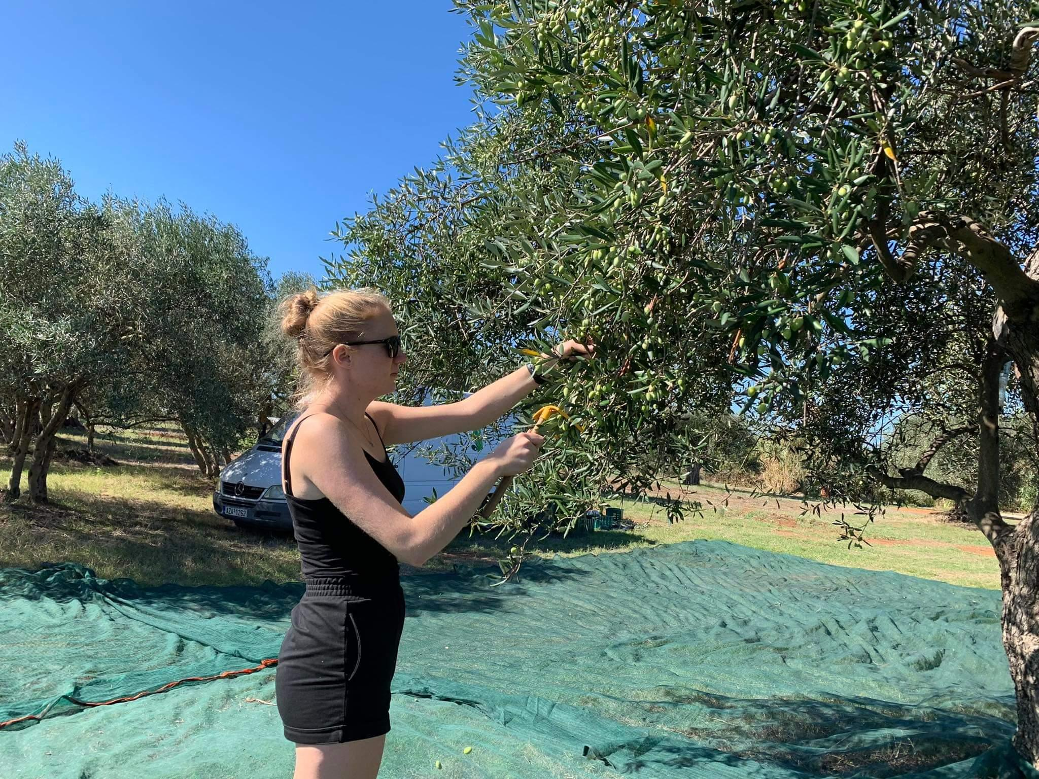
V pondělí jsme se dopoledne vydali do přístavu koupit rybářské potřeby. Po nakoupení jsme jeli na pláž, se podívat na rozkládající se želvu. Na pláži jsme našli plno malých mušlí. Na oběd jsme jeli na kruháč, kde jsme si každý vybrali jiné jídlo. Tentokrát jsme jeli pracovat až po obědě. Odpolední praxe utekla velmi rychle. Po příjezdu na penzion jsme se šli ovlažit do moře. Na večeři jsme měli mořské plody se sýrem a bramborami. Po večeři jsme se šli projít noční Prevezou.

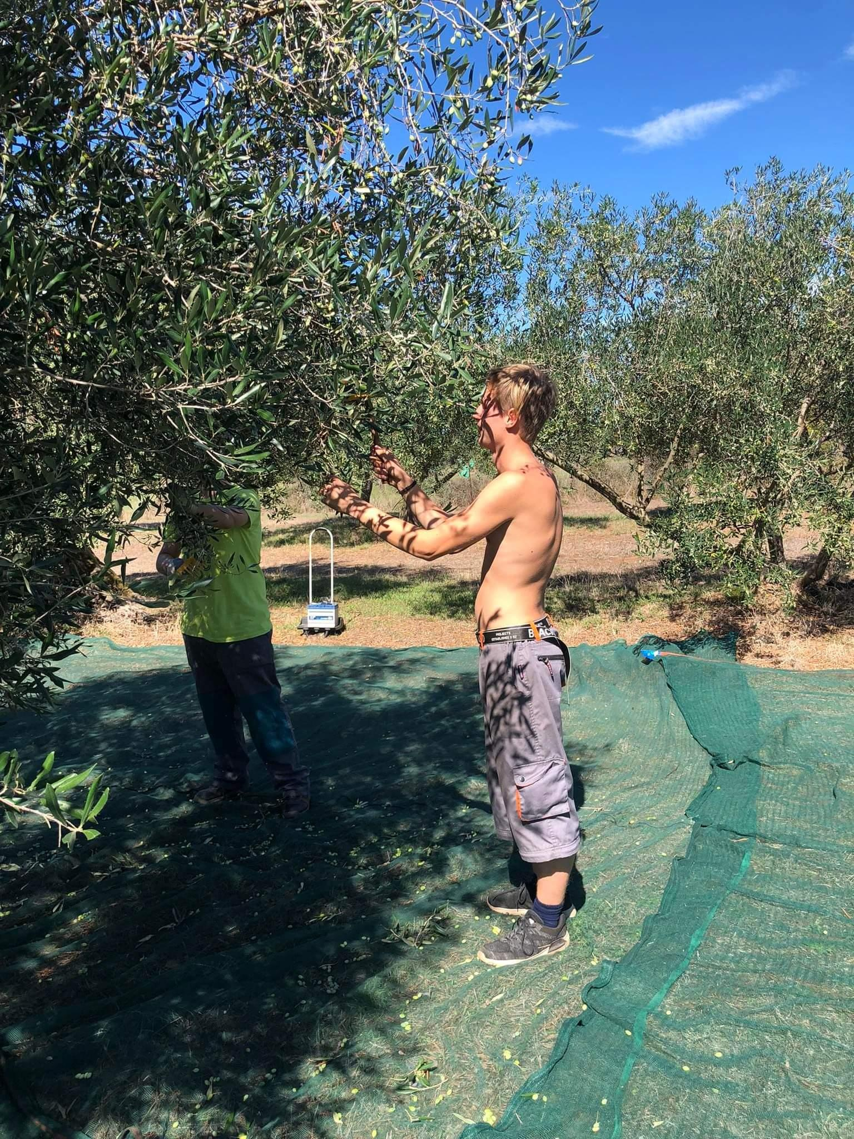
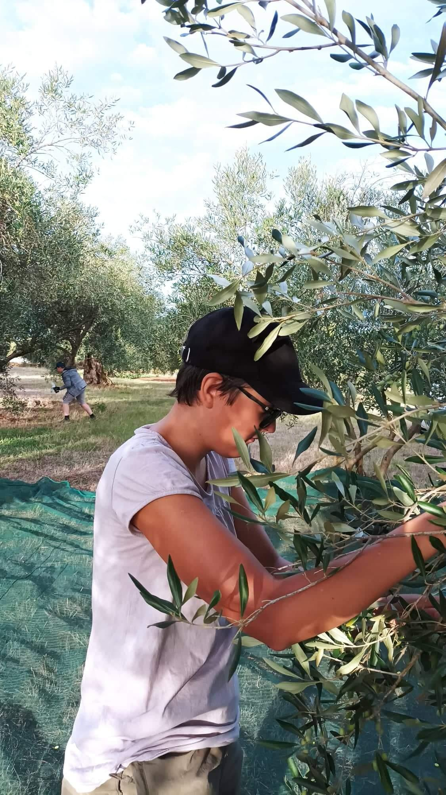
Zvířata Řecka suchozemská?
V lesích žije například ohrožený medvěd hnědý nebo rys. Dalšími ohroženými druhy v této oblasti jsou vlk, srnka, divoká koza, liška nebo prase divoké.

6. den
Datum: 4. 10. 2022
Náplň práce: sklizeň oliv
Doprovodný program: večeře u Turka
Nová slovní zásoba:
 | kochýlia | mušle
 | garída | kreveta
 | alogáki tis panagías | kudlanka
 | achinós | mořský ježek
 | gáta | kočka
 | shells | mušle
 | shrimp | kreveta
 | mantis | kudlanka
 | sea urchin | mořský ježek
 | cat | kočka

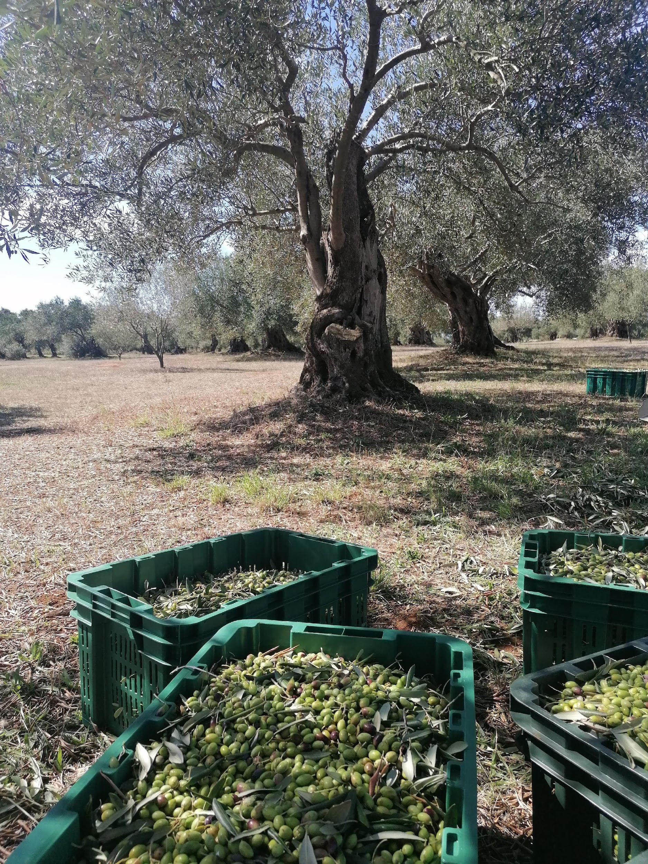
Úterní ráno nám začalo jako pracovní. Hned po snídani jsme se vydali do sadu. Dopoledne uteklo strašně rychle. Najednou jsme jeli na oběd a poté jsme pokračovali na pláž Monolity. Bylo krásné počasí, tak jsme si to zase užívali. Chvilku jsme si odpočli na penzionu a vydali jsme se na večeři k Hasanovi. Ochutnali jsme tady nejrůznější jídla například tabbouleh. Po večeři jsme šli do města, kde jsme si na chvilku sedli a užívali si tu pohodičku.
Zvířata Řecka mořská?
V moři kolem Řecka jsou stavy ryb díky nadměrnému rybaření bohužel velmi nízké. Loví se zde běžné druhy ryb, jako jsou makrely, okouni, murény, ale i krabi, langusty, chobotnice a sépie. Žijí zde i tuleni, mořské želvy, vzácně žraloci a delfíni.
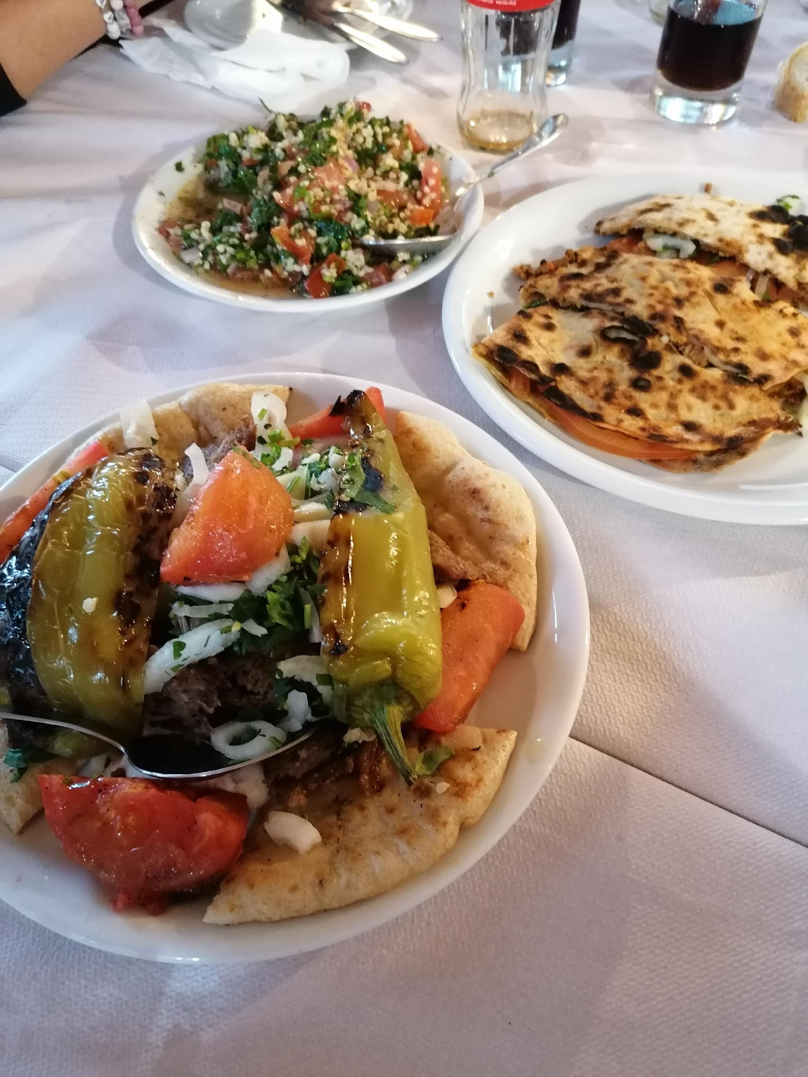

HYPERLINK \l "_top" HYPERLINK \l "Obsah" Zpět (1. strana)

- 7. den

Datum: 5. 10. 2022
Volnočasové aktivity: Lefkáda
Nová slovní zásoba:
 | nisí | ostrov
 | théa | výhled
 | pisína | bazén
 | taxídi | výlet
 | síranga | tunel
 | island | ostrov
 | view | výhled
 | swimming pool | bazén
 | trip | výlet
 | tunnel | tunel

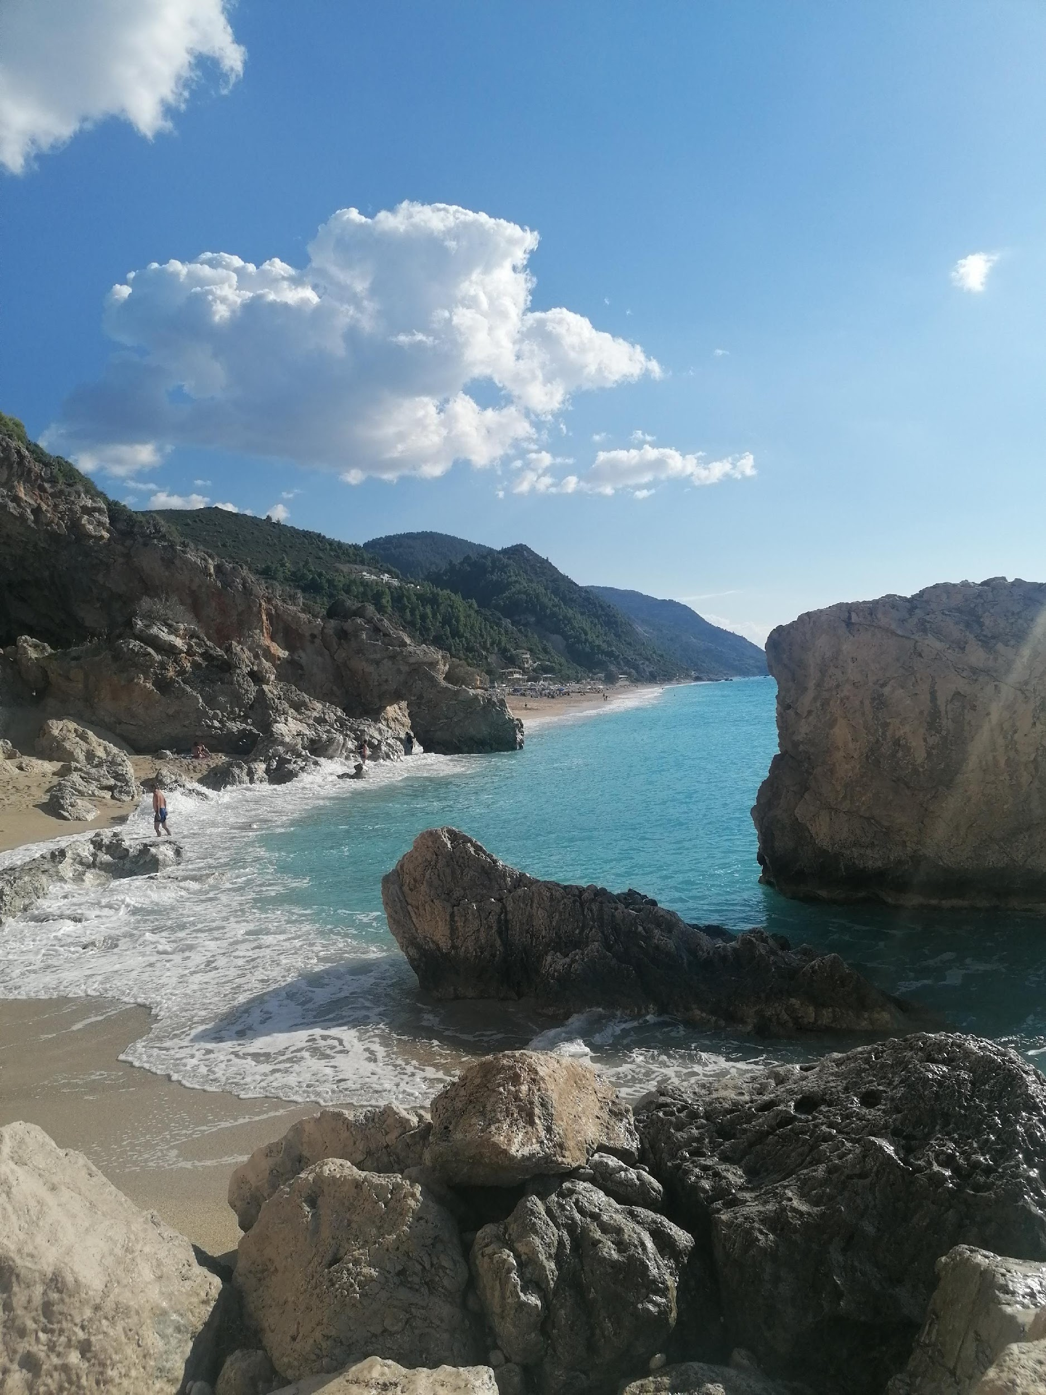
Ve středu ráno jsme posnídali při východu slunce a vydali jsme se na výlet. Cesta byla zajímavá. Museli jsme totiž přejet první tunelem pod mořem, abychom se dostali na druhý ostrov. Cestou jsme viděli plameňáky. Dále jsme museli počkat u padacího mostu, než proplují plachetnice. Bylo to pro většinu zase něco nového. Po projetí mostu jsme přijeli do města Lefkáda. Jako první jsme měli rozchod po městě, kde jsme si mohli nakoupit suvenýry. Také jsme prošli skoro každou uličkou, bylo to tam krásné. Na oběd jsme šli do restaurace Dalton. Po výborném obědě jsme pokračovali do hor, kde jsme se stavili do malé vesničky, kde jsme navštívili muzeum. Bylo to velmi zajímavé a dozvěděli jsme se plno novinek. Například jak paní bez ruky vyučovala vyšívání ostatní děti. Po prohlídce muzeem jsme se vydali na pláž. Cestou byly krásné výhledy a všichni jsme si to užívali. Když jsme konečně dorazili na pláž, převlíkli jsme se do plavek a rychle jsme se šli koupat do moře. Na pláži jsme si také zahráli volejbal. Po dvou hodinách na pláži jsme byli všichni unavení a vydali jsme se na cestu na penzion, kde jsme měli na večeři bramborový guláš.

- 8. den

Datum: 6. 10. 2022
Náplň práce: sklizeň oliv
Doprovodný program: výlet na delfíny
Nová slovní zásoba:
 |  | delfoí | delfín
 |  | mýdi | slávka
 |  | ploío | loď
 |  | limáni | přístav
 |  | pidálio | kormidlo
 | dolphin |  | delfín
 | mussel |  | slávka
 | ship |  | loď
 | port |  | přístav
 | rudder |  | kormidlo
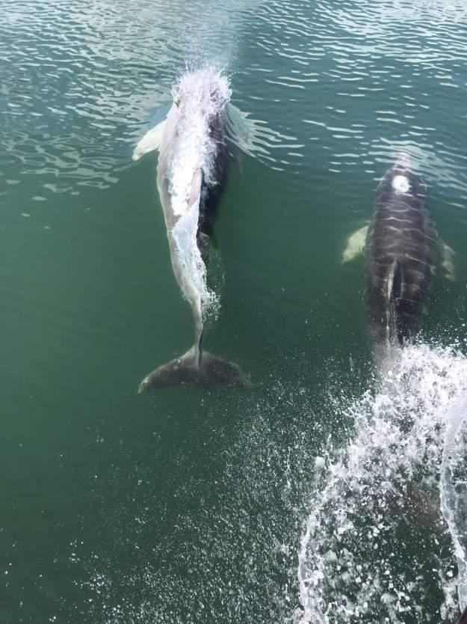
Na tento den jsme se všichni velmi těšili. Čekal nás výlet na delfíny. Po chvilce plutí jsme spatřili první delfíny. Všichni jsme si to velmi užívali. Při plutí jsme zpívali a tleskali, abychom delfíny přilákali. Po dvou hodinách jsme zakotvili u pláže, kde jsme se převlíkli do plavek a vyskákali do moře. Chvilku jsme se koupali uprostřed moře a pak nám nachystali oběd. Měli jsme bramborový salát, sardinky, krevety, slávky a plno dalšího. Po cestě do přístavu jsme potkali ještě pár delfínů. Toto odpočinkové dopoledne bylo super. Přijeli jsme na penzion, převlíkli jsme se a ještě jsme jeli pracovat do skleníku pana Fatourase. Tady jsme měli za úkol sklidit okurky a rajčata. Po práci nám na večeři nachystal Kuba sendviče. Po večeři jsme si šli ještě zahrát volejbal. Tento den velmi rychle utekl a všichni jsme si ho užili.
Amvrakijský záliv

HYPERLINK \l "_top" Horní část dokumentu

Rozloha Amvrakijského zálivu je 380 541 km². V tomto zálivu žijí mořské ryby, želvy, delfíni a mnoho dalšího. Mísí se tady sladká voda se slanou. Má dva přítoky. Žije tady asi 350 delfínů a všichni mají svá jména, například flipper 001, … Každý má jedinečnou ploutev.

- 9. den

Datum: 7. 10. 2022
Náplň práce: sklizeň oliv
Doprovodný program: pláž Mytikas
Nová slovní zásoba:
 |  | deípno | večeře
 |  | limáni | přístav
 |  | estiatóri | restaurace
 |  | nýchta | noc
 |  | perpatíste | procházka
 | dinner |  | večeře
 | port |  | přístav
 | restaurant |  | restaurace
 | night |  | noc
 | walk |  | procházka
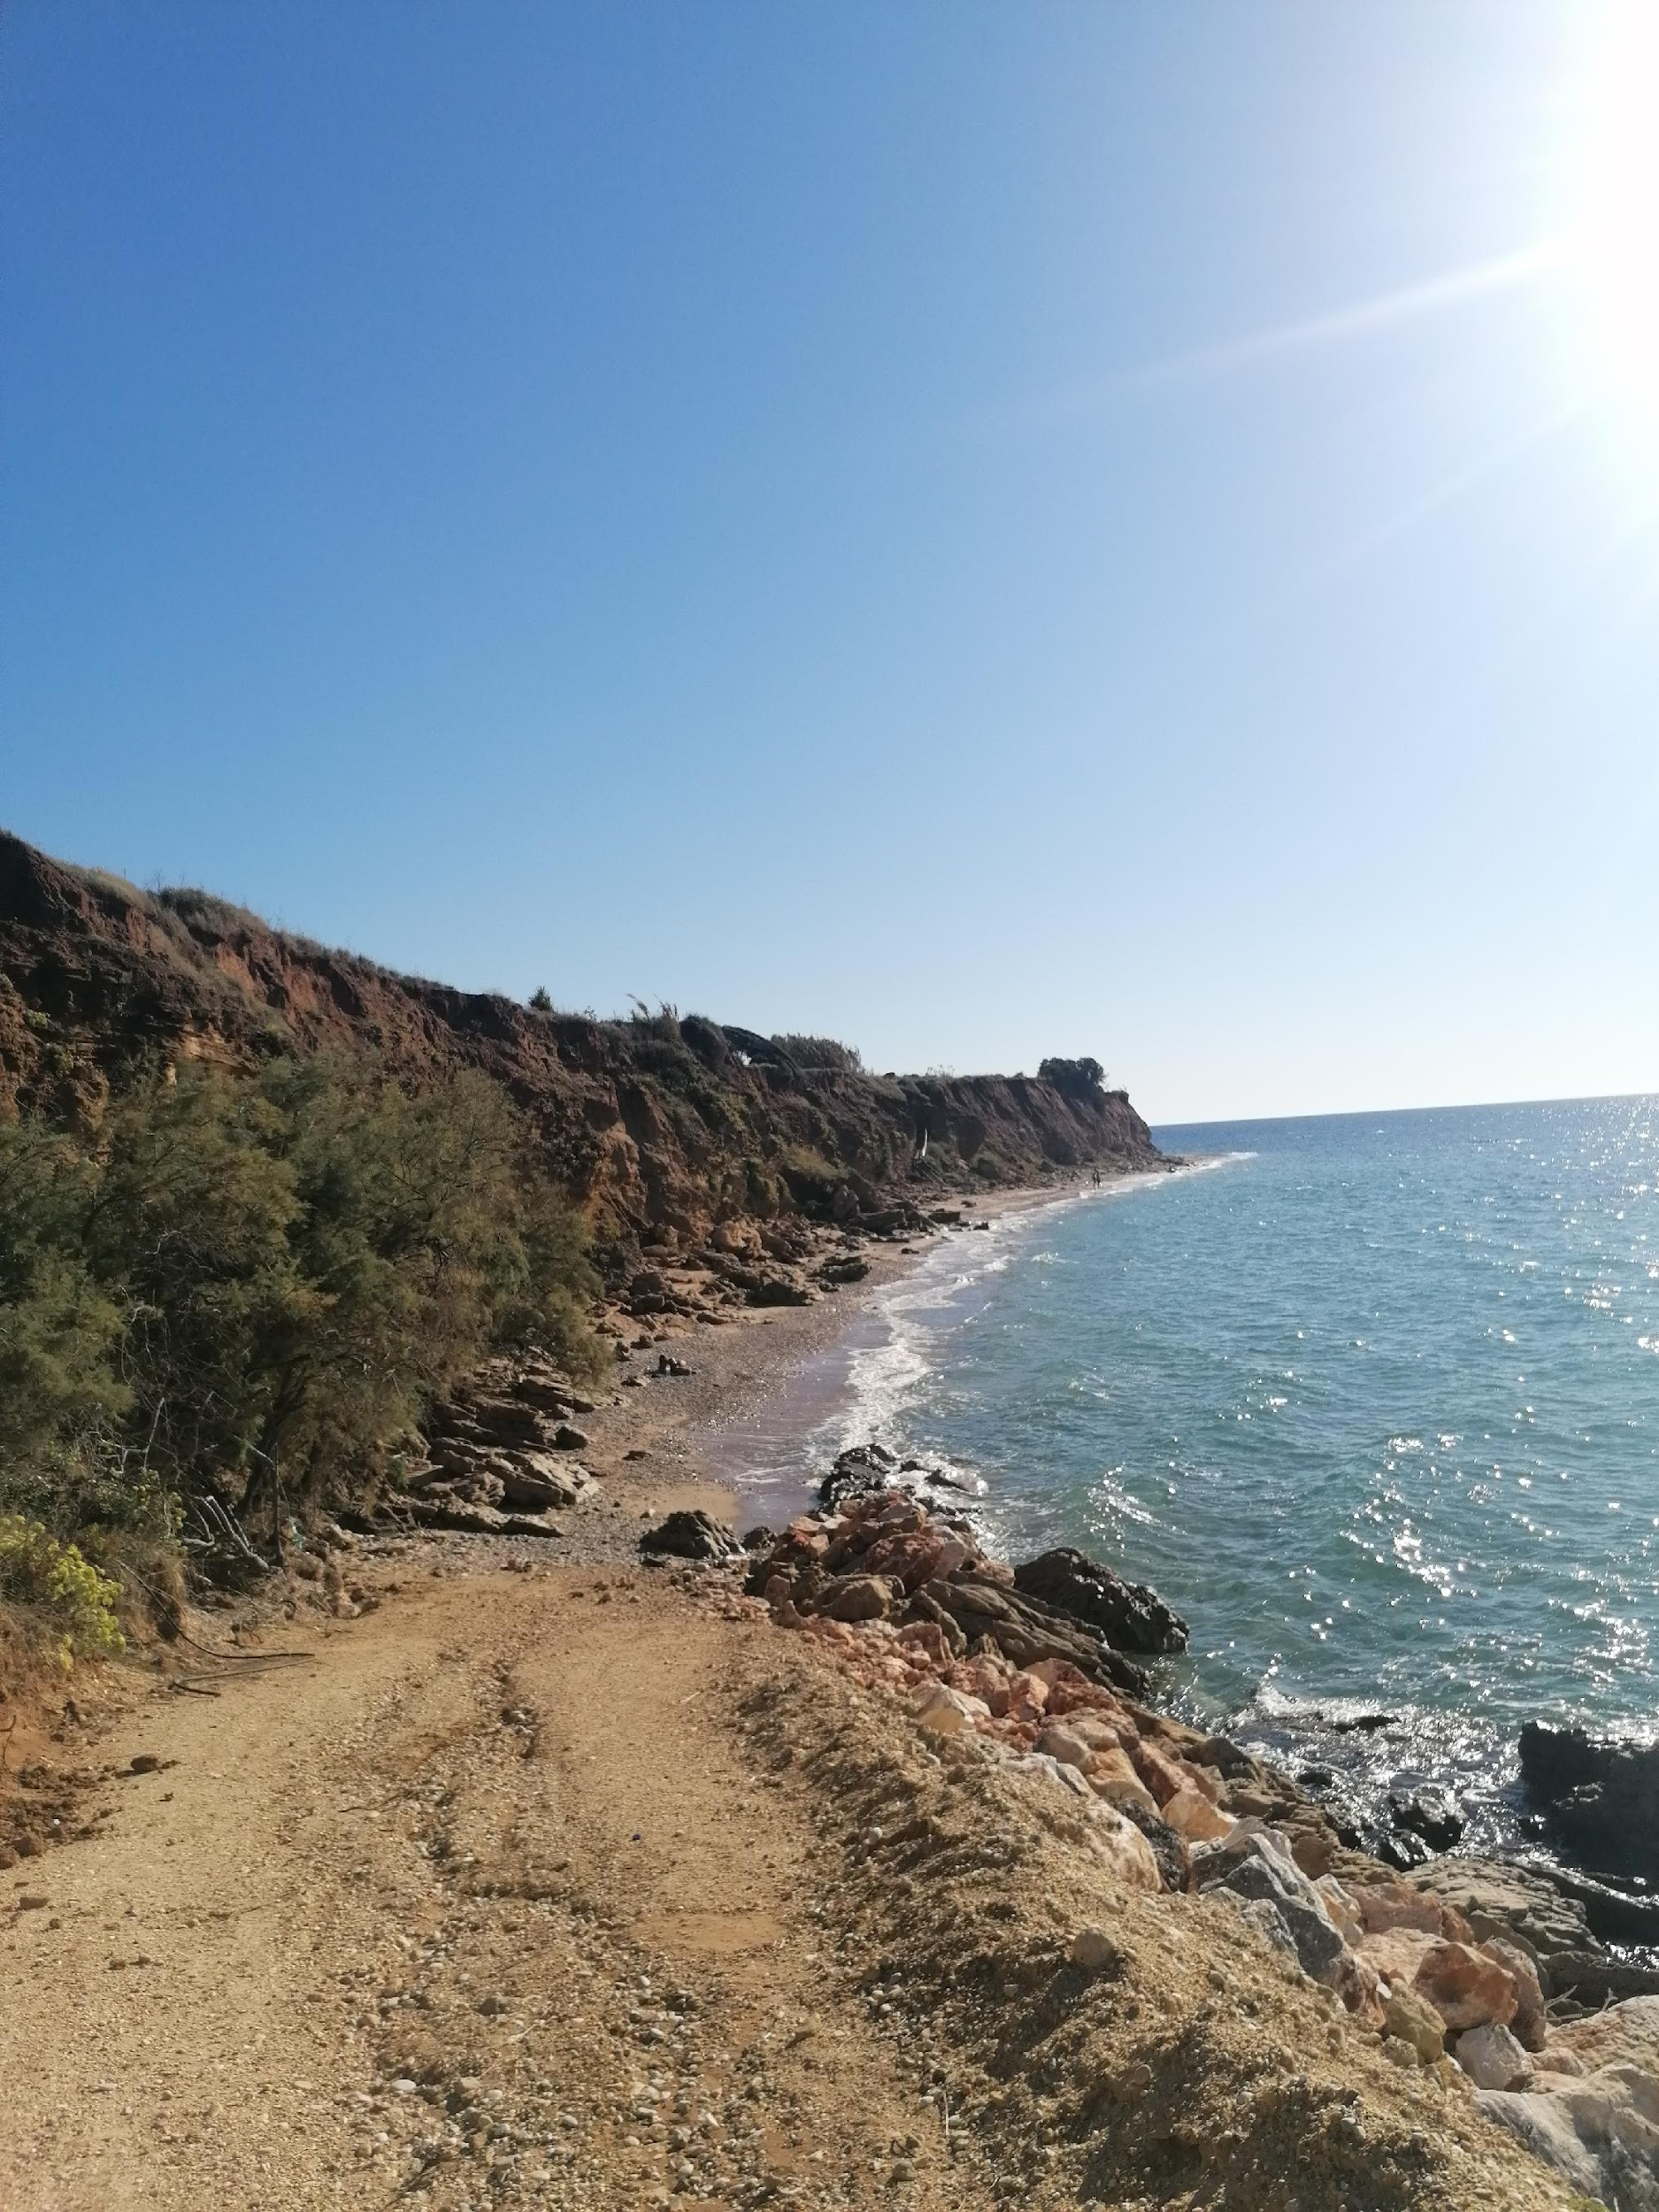
V pátek ráno jsme jeli pracovat do sadu. Poté jsme pokračovali do města na oběd. Měli jsme kuře s bramborami. Po obědě jsme měli hodinku siestu a pak jsme se jeli koupat na pláž Mytikas. Bylo krásné počasí, tak jsme na pláži vydrželi dlouho. Hráli jsme tam i volejbal. Večer jsme dostali každý deset euro a šli jsme sami do města na večeři. Někteří vyzkoušeli něco nového a zbytek vsadil na klasiku. Po večeři jsme se šli projít noční Prevezou a sedli jsme si na chvilku na pláž. Tento den byl super. Vyzkoušeli jsme si zase něco nového.
- Historie Řecka?
- Dějiny Řecka jsou nejdéle zaznamenanými dějinami ze všech evropských zemí. Historický vývoj této oblasti je písemně doložen již od 2. tisíciletí př. n. l. Avšak již v 7. tisíciletí př. n. l. nacházíme na řeckém území první neolitické osady.
- 10. den

Datum: 8. 10. 2022
Doprovodný program: výlet do hor
Nová slovní zásoba:
 |  | ydatóptosi | vodopád
 |  | monastíri | klášter
 |  | louloúdi | květina
 |  | strofí | zatáčka
 |  | mouseío | muzeum
 | waterfall |  | vodopád
 | monastery |  | klášter
 | flower |  | květina
 | turn |  | zatáčka
 | museum |  | muzeum

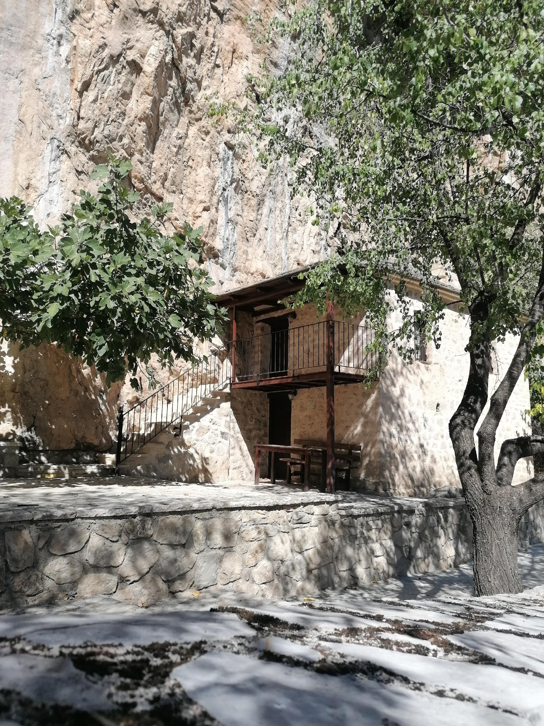
Po snídani při východu slunce jsme se vydali na výlet do hor. Cesta byla dost dlouhá. První zastávku jsme měli v krápníkové jeskyni. Dále jsme pokračovali na výlet do kláštera ve skále. Bylo to něco, co jsme ještě neviděli. Měli to velmi krásně vymyšlené a udělané. Po zchlazení ve skále jsme jeli do hor na oběd. Jedli jsme přímo u výhledu. Po obědě jsme si šli rychle projít kamennou vesničku. Po prohlídce jsme šli zpátky k autům a vydali jsme se na poslední část výletu a tím byly vodopády. Museli jsme kousek dojít pěšky, ale stálo to za to. Většina se tam šla i schladit. Tento výlet stál určitě za to. Navštívili jsme znovu plno krásných míst.
Flora Řecka? Makie?
Řecko je celkem dost pokryto zelení. Na 50% se rozkládají lesy, kde žijí chránění živočichové. Mezi původní stromy patří olivovníky, cedry, platany a eukalypty. Teď už tyto stromy najdeme spíše výjimečně, kvůli lidu, kteří potřebovali dřevo na stavbu lodí a domů. Makchie je jeden z nejčastějších vegetačních typů středomořské oblasti. Jedná se o porosty keřů a nízkých stromů, které v závislosti na podmínkách někdy dosahují až pětimetrové výšky. Mohou být velmi husté a nedostupné, jindy jsou nižší, řidší až ostrůvkovité.

- 11. den

Datum: 9. 10. 2022
Náplň práce: sklizeň oliv
Doprovodný program: koupání v moři
Volnočasové aktivity: město Preveza
Nová slovní zásoba:
 |  | pagotó | zmrzlina
 |  | magió | plavky
 |  | petséta | ručník
 |  | xaplóstra | lehátko
 |  | ámmos | písek
 | ice cream |  | zmrzlina
 | swimming costume |  | plavky
 | towel |  | ručník
 | lounger |  | lehátko
 | sand |  | písek

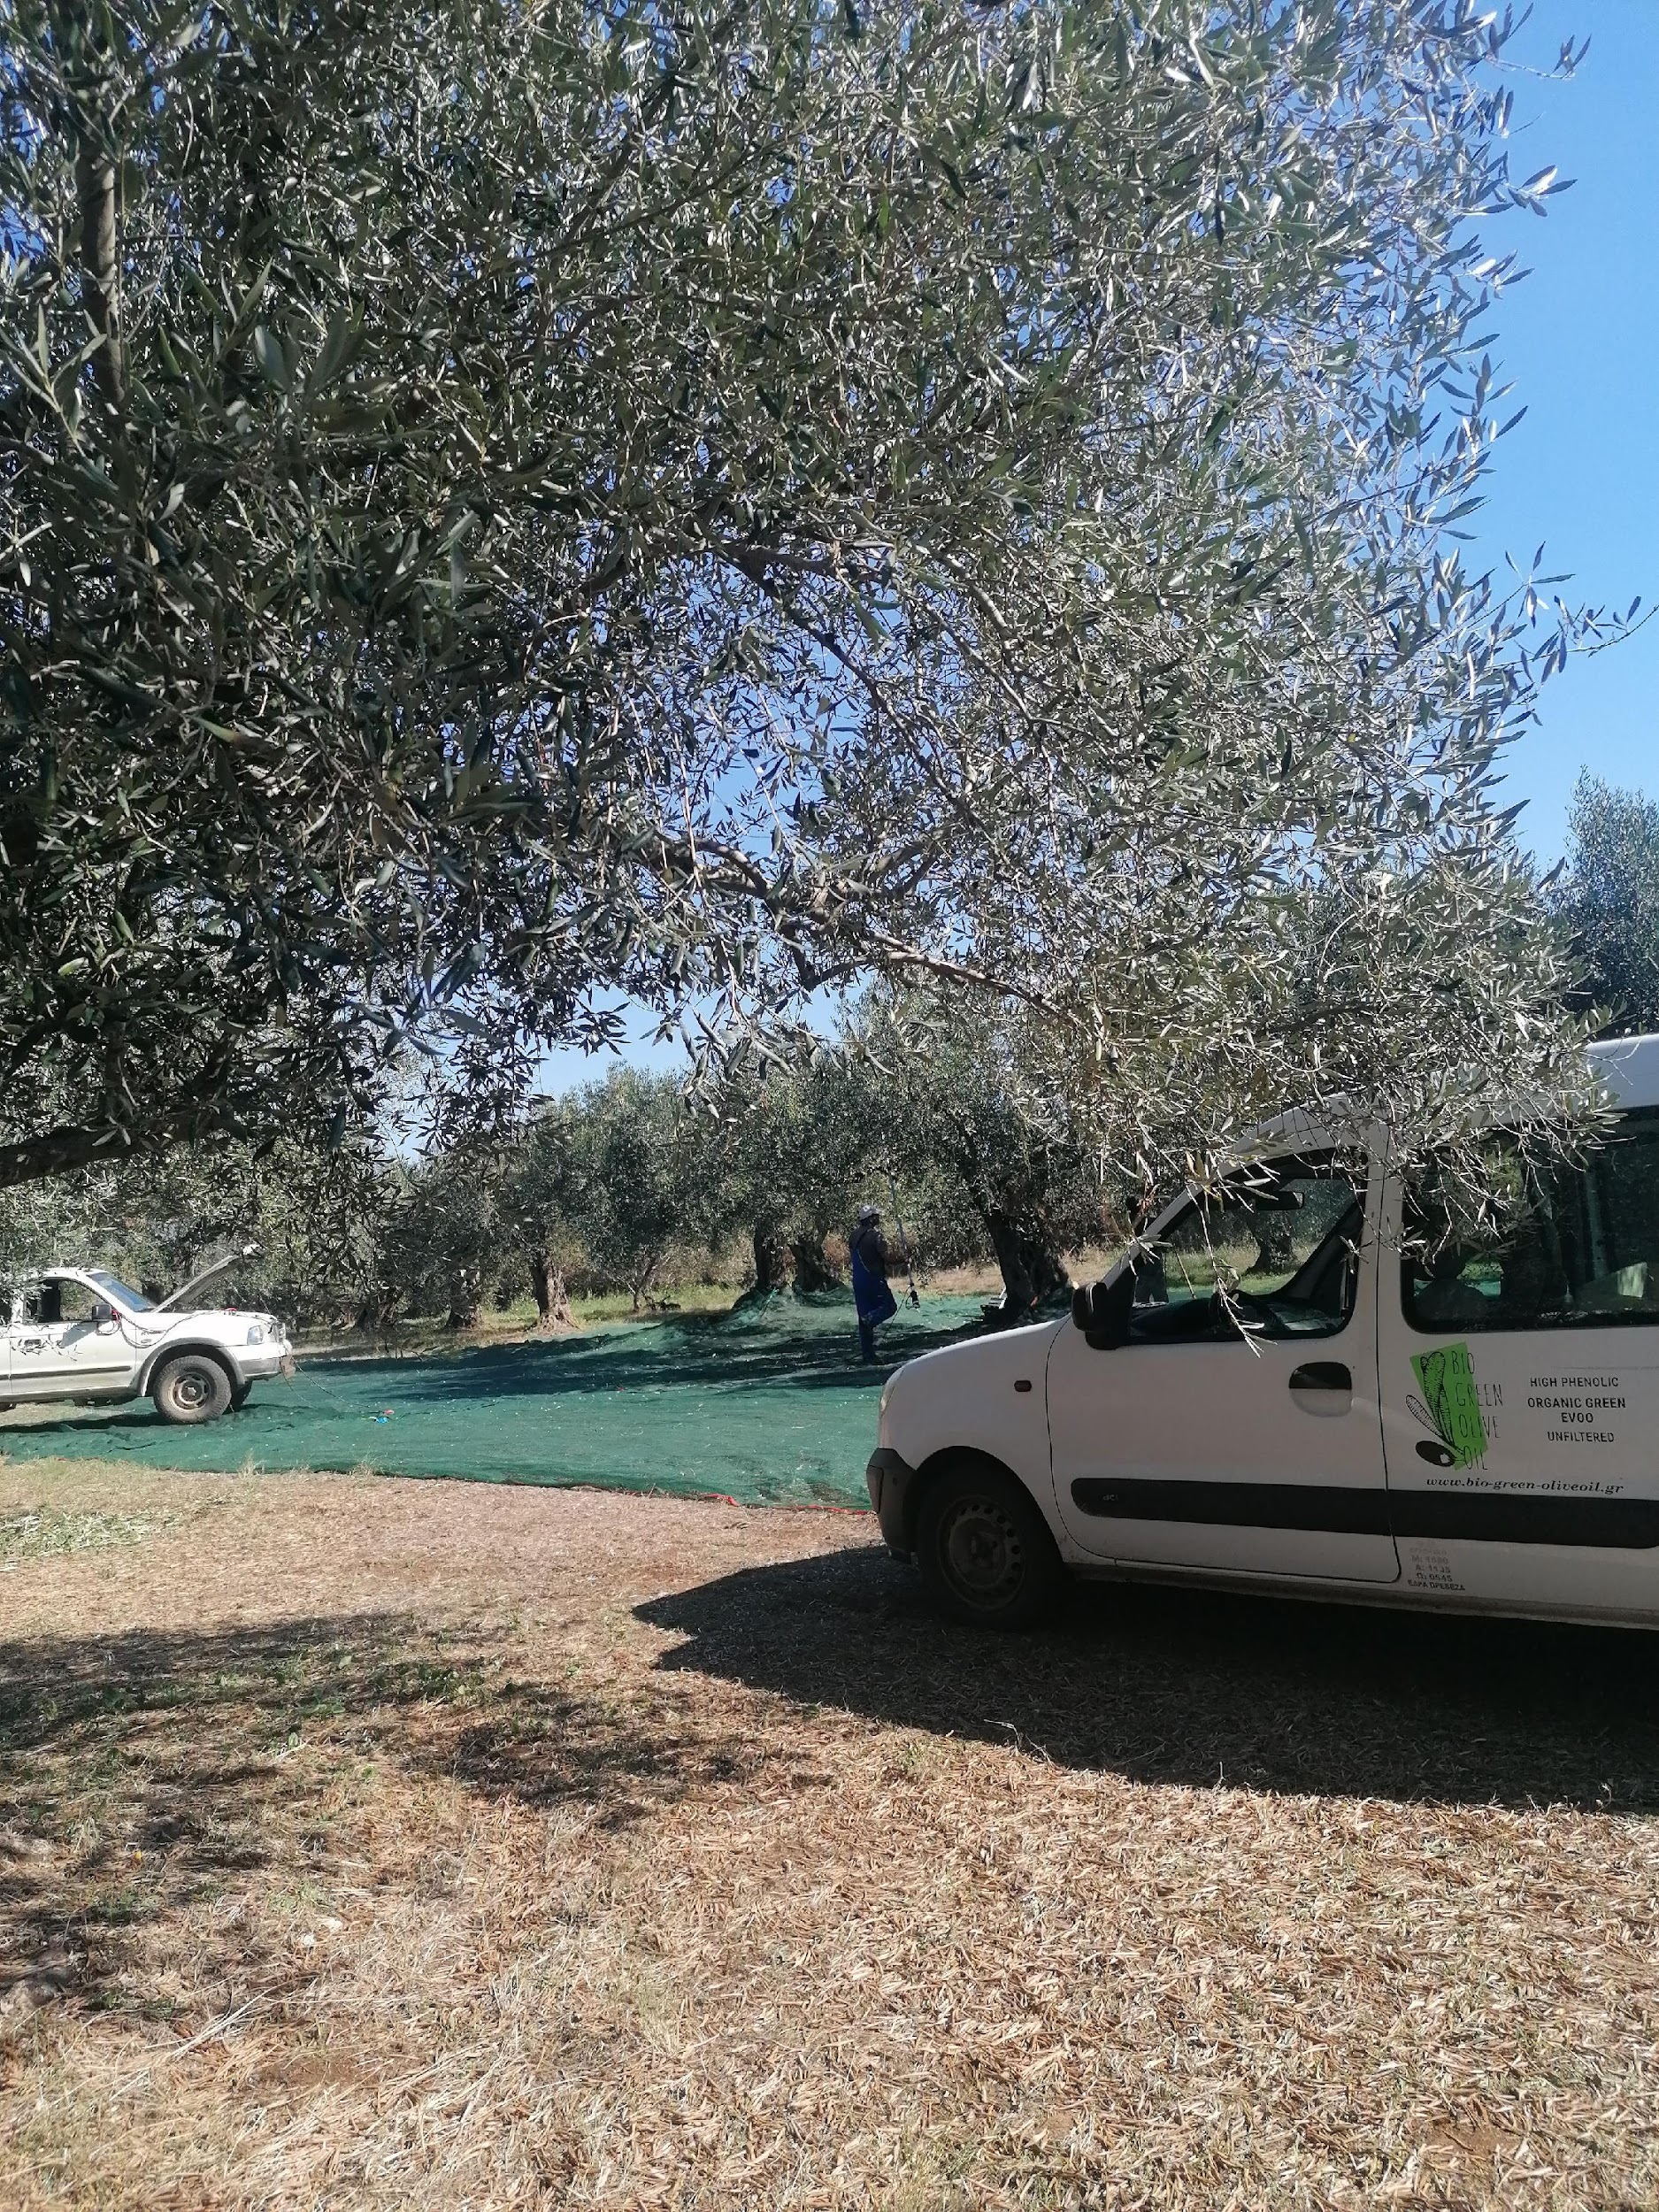
Nedělní ráno bylo jako každé jiné. Snídali jsme pěkně při východu slunce. Druhá skupinka jela na výlet na Lefkádu, ale my už jsme tam byli, tak jsme měli pracovní neděli. Utíkalo to velmi rychle. První nás čekala pauza na svačinu, poté za chvilku na oběd a nejednou byl konec. Nikdo jsme to nečekali, ale uteklo to. Po práci jsme se šli rychle zchladit do moře před penzion, zašli na výbornou večeři a potom jsme si udělali jako chuťovku palačinky, které byly velmi dobré. Nakonec jsme šli ještě do města a večer rychle napsali deníky.

- Řecká jídla
- Mezi typický jídla patří gyros, tzatziki a typický vynikající řecký jogurt. Výborná je taky pita, řecké moučníky, pečivo nebo slané koláče z lískového těsta plněné sýrem či špenátem a velmi oblíbené je v této oblasti také sušené ovoce a oříšky. Řecká kuchyně se geograficky řadí ke středozemní kuchyni. Je založena na čerstvých ingrediencích, bylinkách, zelenině, řeckém olivovém oleji a jednoduchosti pokrmů. Z živočišné výroby je kromě masa skotu hojně využíváno i maso koz a ovcí.
- 12. den

Datum: 10. 10. 2022
Náplň práce: sklizeň oliv, skleníky
Doprovodný program: pláž Monolity
Nová slovní zásoba:
 |  | kreváti | postel
 |  | domátio | pokoj
 |  | maxilári | polštář
 |  | paplomatothíki | peřina
 |  | kouvérta | deka
 | bed |  | postel
 | room |  | pokoj
 | pillow |  | polštář
 | duvet cover |  | peřina
 | blanket |  | deka
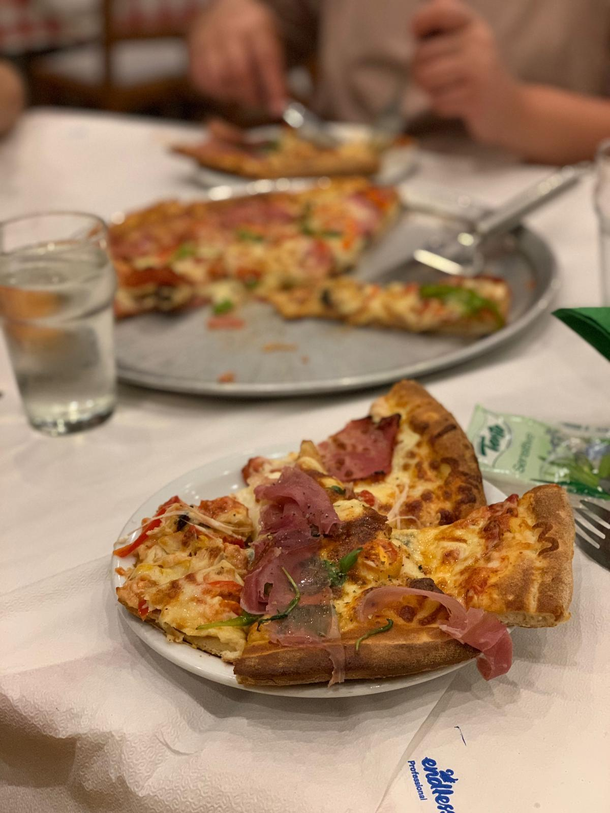
Pondělní ráno jsme jeli jedna skupinka pracovat do sadu a druhá do skleníku. Po obědě jsme měli naše poslední koupání v moři na pláži Monolity. Začínalo to být všechno smutnější a smutnější, že už tady tohle všechno budeme muset za chvíli opustit. Večer jsme dostali znovu peníze a šli jsme na večeři do města. Tentokrát jsme šli všichni spolu, ať si to ještě naposledy užijeme. Na večeři jsme si objednali různé druhy pizzy a všichni jsme vyzkoušeli každou. Po dni, který velmi rychle utekl, jsme šli spát a čerpat síly na poslední dny.

Zalongo historie památníku.
Památník Zalongo byl postaven na památku smrti žen a dětí z vesnice Souli. Vesnice byla napadena vojáky Ali Pashy, zatímco ženy s dětmi se skryli v horách. Turečtí vojáci pobili všechny muže, poté začali pronásledovat prchající ženy. Ty, zahnány do hor a na pokraji zoufalství, se rozhodly vyhnout otroctví nebo smrti. Z vysokého útesu nejprve shodily děti a pak za zpěvu písně a tančíc se vrhala jedna po druhé do hluboké propasti.

- 13. den

Datum: 11. 10. 2022
Náplň práce: skleníky
Volnočasové aktivity: barbecue u Eleni
Nová slovní zásoba:
 | psino sta karvouna | gril
 | kréas | maso
 | saláta | salát
 | lachaniká | zelenina
 | karpós | ovoce
 | grill | gril
 | meat | maso
 | salad | salát
 | vegetables | zelenina
 | fruit | ovoce

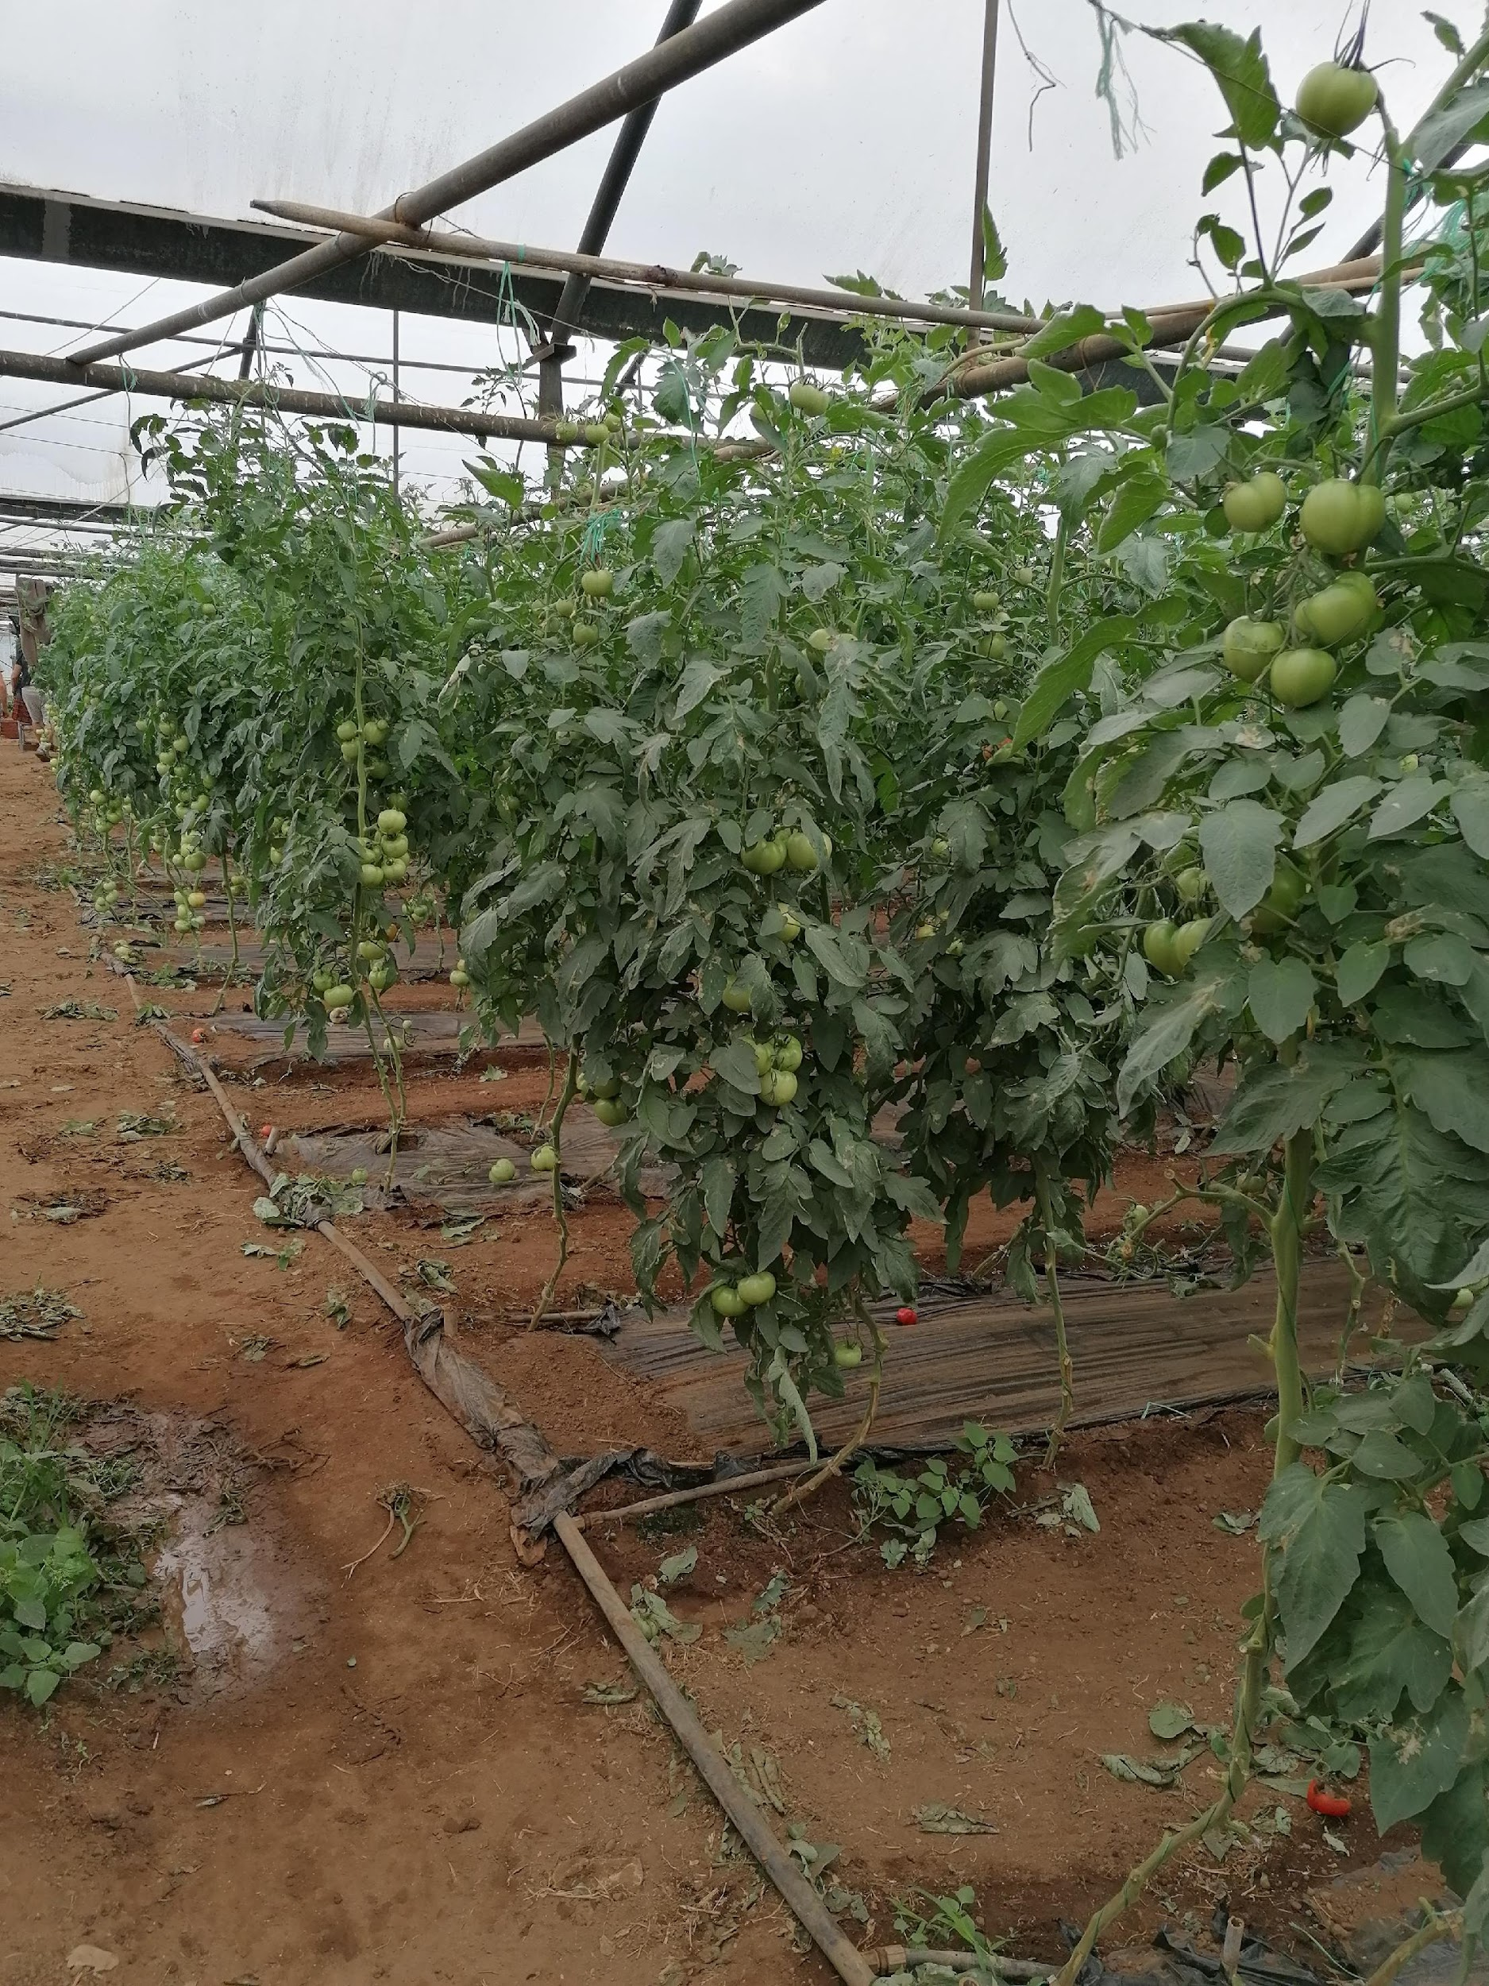
V úterý byl první den za celou praxi, kdy jsme měli škaredé počasí. Dopoledne pršelo, tak jsme šli pracovat do skleníku. Někteří jsme ocvakávali listy rajčat, aby měla více místa pro růst a měly světlo na dozrání. Zbytek odklízel ocvakané listí a odnášeli ho na vlečku na vyvezení. Po práci jsme jeli na oběd na kruháč, kde jsme si většina dali výborný řecký gyros, který nám bude všem chybět. Dále jsme chtěli jet do muzea Nikopolis, které bylo zavřené, tak jsem se jeli podívat alespoň na zbytky bývalého města, o kterém nám Kuba povykládal mnoho zajímavostí. Večer už nás čekala grilovačka u Eleni, na které jsme měli nachystaných plno tradičních řeckých jídel například favi, pomazánku z lilku, ale také jsme měli grilované maso s tradičním českým bramborovým salátem. Po jídle jsme si ještě zatančili řecké tance s Eleni. Celou grilovačku jsme zakončili s menším pohárem zmrzliny s malinami. Večer už jsme se šli projít jenom kousek do města.

Řecké tance
Řecko je jednou z mála zemí na světě, kde si folklórní tance udržují tradici už od starověku. Tanec hrál v životě Řeků vždy velmi důležitou roli. Je to vyjádření lidských pocitů a každodenního života. Řekové tancují při náboženských svátcích, oslavách, svatbách a křtech. Ve starověku tancovali také, aby si zajistili úrodnost, aby se zbavili deprese nebo vyléčili nějaké onemocnění. Tancovali, když se připravovali do války, ale i při oslavách vítězství. Tanec v Řecku byl a stále je považován za nejvyšší formu umění.

14. den
Datum: 12. 10. 2022
Náplň práce: sklizeň oliv
Nová slovní zásoba:
 |  | kolýmpi | plavání
 |  | balóni | balón
 |  | omorfiá | krása
 |  | chará | radost
 |  | asteíos | sranda
 | swimming |  | plavání
 | balloon |  | balón
 | beauty |  | krása
 | joy |  | radost
 | funny |  | sranda

Ve středu nás čekal poslední celý strávený den v Řecku. Ráno jsme posnídali a šli jsme naposledy pracovat do sadu. Tentokrát už to uteklo hodně rychle. Čekala nás sklizeň pro nás posledních stromů oliv. Na oběd jsme jeli k Elvisovi na pizzu. Po obědě jsme měli volné odpoledne na koupení posledních suvenýrů domu, na sbalení všech věcí a pouklízení našich pokojů. K večeru jsme měli evaluaci. Dostali jsme každý papír o provedené praxi. Na večeři jsme jeli k Hasanovi, který nám uvařil musaku. Po večeři jsme měli možnost se jít rozloučit s městem. Po procházeli jsme si poslední uličky, poseděli jsme na pláži a užívali si poslední společné chvíle. Tentokrát už jsme šli spát s tím, že nás čeká poslední noc v Řecku.
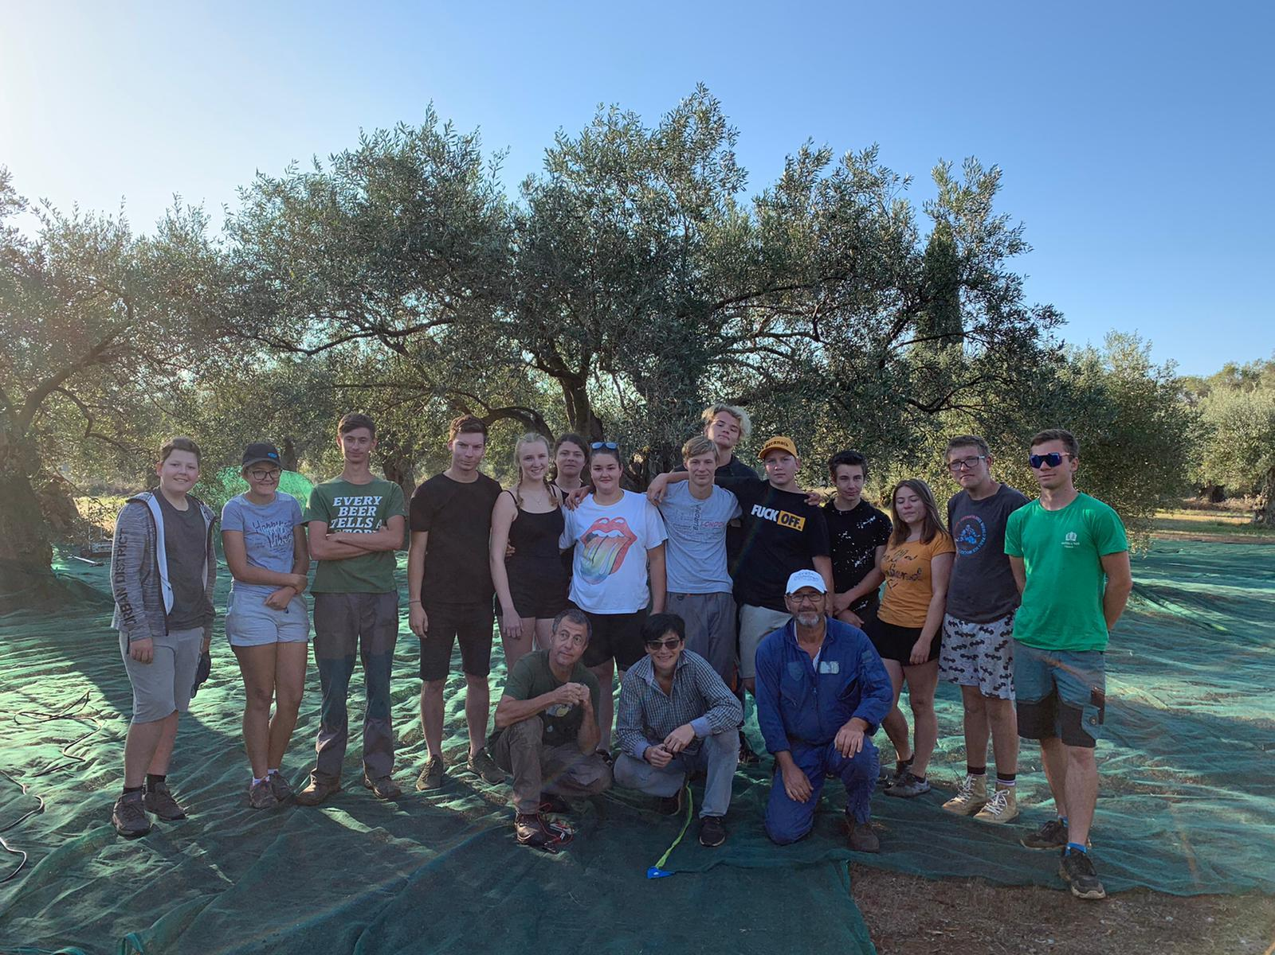
15. den
Datum: 13. 10. 2022
Doprovodný program: cesta domů
Nová slovní zásoba:
 |  | énas | jedna
 |  | dýo | dva
 |  | tría | tři
 |  | téssera | čtyři
 |  | pénte | pět
 | one |  | jedna
 | two |  | dva
 | three |  | tři
 | four |  | čtyři
 | five |  | pět

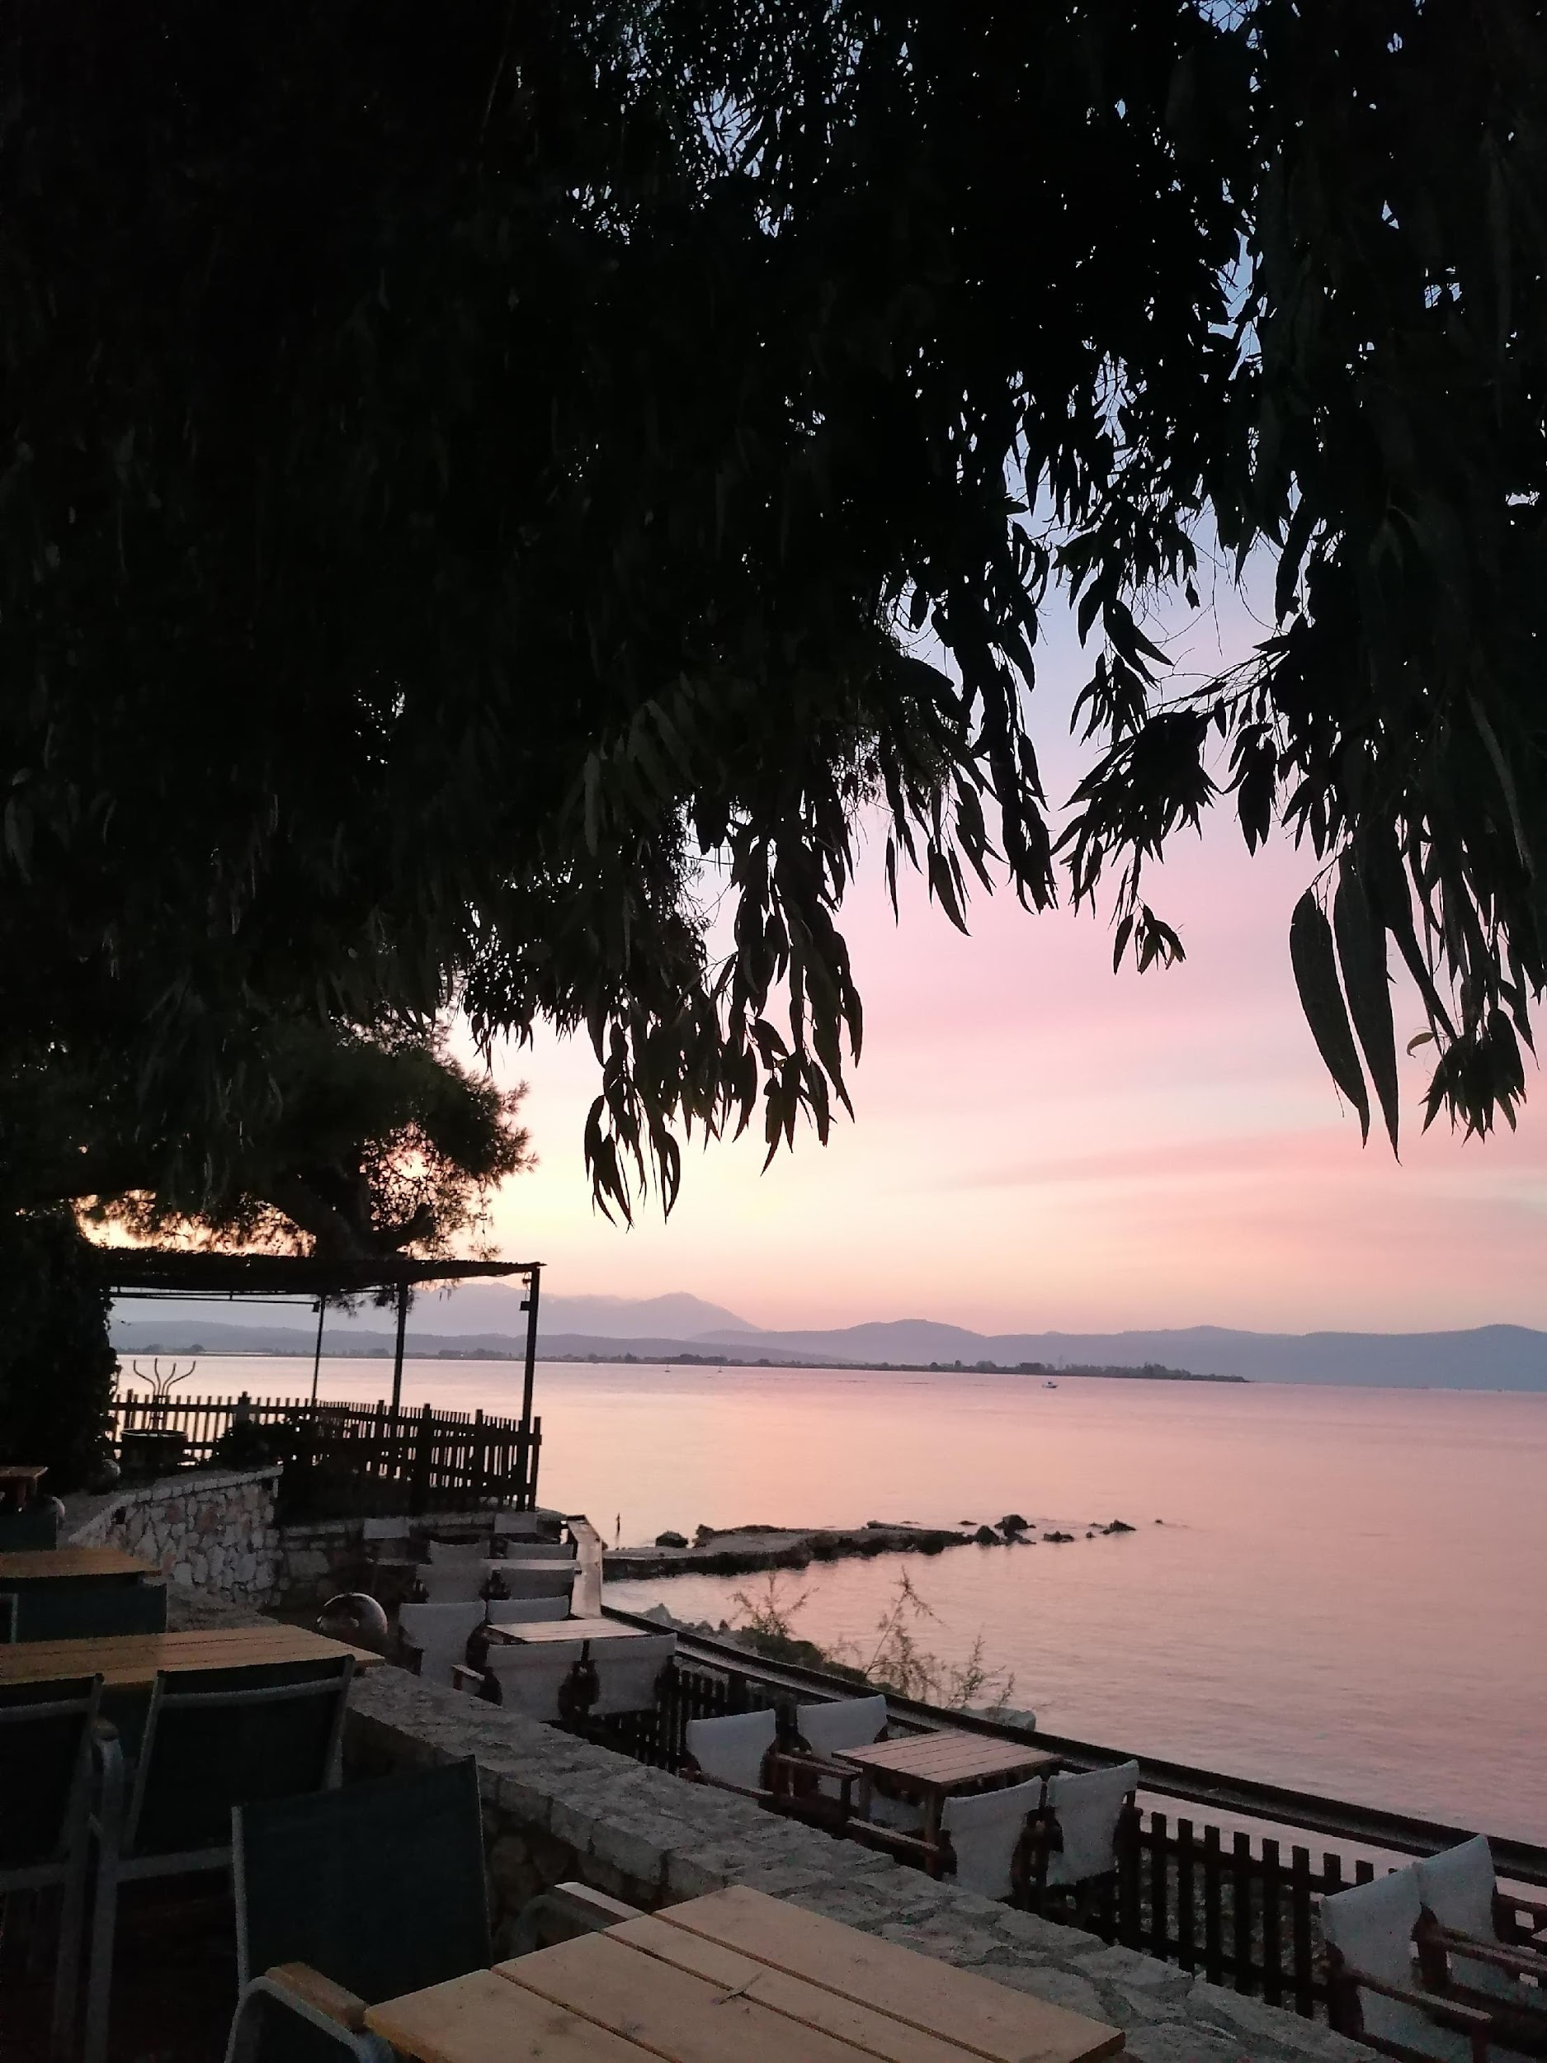
Ve čtvrtek jsme měli poslední snídani u moře. Po sladké snídani jsme šli dobalit poslední věci a šli jsme všechno nanosit do aut. Ještě než jsme se vydali na cestu, stavili jsme se do muzea Neochori od Kuby, kde nám povyprávěl o vzniku planety a horninách. Po prohlídce už jsme se vydali na cestu. V Řecku jsme se ještě stavovali na oběd. Po asi čtyřech hodinách cesty jsme se dostali na hranice Řecko a Severní Makedonie. Severní Makedonii jsme projeli za necelé dvě hodiny. Od hranic se Srbskem nás čekala na hotel cesta asi tři a půl hodiny. V Srbsku jsme se ještě stavovali do McDonaldu na večeři. Přespávali jsme na hotelu v Bělehradu.

16. den
Datum: 14. 10. 2022
Doprovodný program: cesta domů
Nová slovní zásoba:
 |  | apochiretismós | loučení
 |  | anamníseis | vzpomínky
 |  | empeiríes | zážitky
 |  | oikogéneia | rodina
 |  | spíti | domov
 | farewell |  | loučení
 | memories |  | vzpomínky
 | experiences |  | zážitky
 | family |  | rodina
 | home |  | domov

V pátek ráno jsme vstali a šli jsme na snídani, kde jsme měli švédské stoly. V sedm hodin ráno jsme vyráželi na cestu. Chyběly nám asi dvě hodiny na projetí Srbskem. Na hranicích Srbsko, Maďarsko jsme čekali asi jenom půl hodiny. V Maďarsku jsme se stavovali na oběd, kde jsme měli buď kuřecí, gulášovou nebo rajskou polévku. Posilnili jsme se a vyrazili jsme dále. Maďarskem jsme projeli celkem za více než tři hodiny, Slovenskem za necelou hodinu a už jsme byli skoro v Česku. Cestu nám ale zbrzdily hranice, kde jsme kvůli kontrole museli čekat. Českem nás zbrzdilo ještě pár kolon, ale po více jak třech hodinách jsme konečně dorazili do Opavy, kde už nás všechny čekaly rodiny s radostí, že jsme se vrátili domů zdraví, spokojení a plní super zážitků, na které nikdy nezapomeneme.
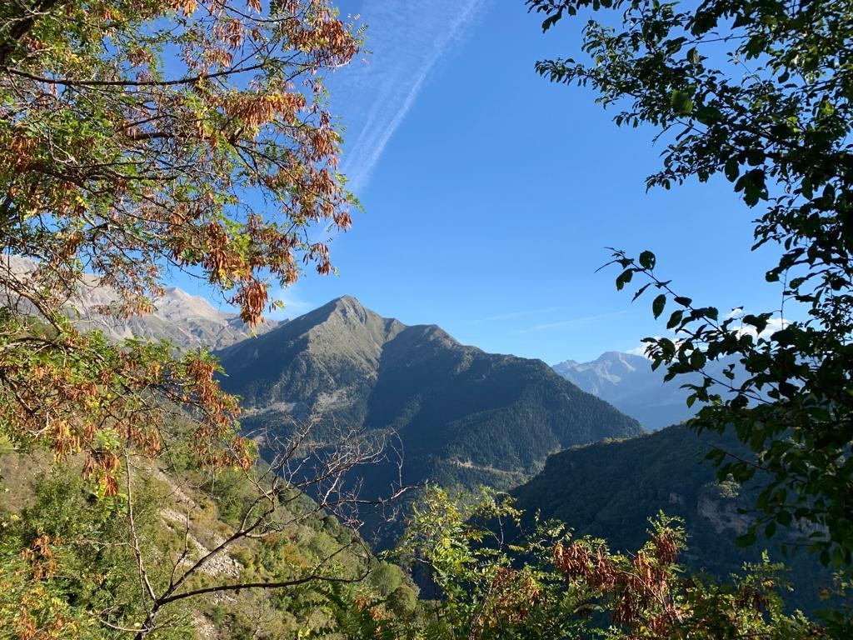
- Evaluace

Co se mi líbilo nejvíc: Líbilo se mi tady asi úplně všechno. Každý výlet a okamžik měl svoje kouzlo a úplně se nedá říct, co by se mi líbilo nejvíc a i lidé tady byli velmi příjemní.

Nejlepší momenty: Myslím, že si tady každý užíval každou minutu. Všichni jsme si tady sedli a byli jsme super kolektiv.

Nejhorší momenty: Nejhorší bylo loučení se s Řeckem. Všichni jsme si hodně rychle zvykli na tohle všechno.

Hodnocení praxe (známkou – jako ve škole): 1

Přínos pro odbornost: Přínos byl veliký, podívali jsme se jak vypadá zemědělství v Řecku a vyzkoušeli jsme si věci pro nás Čechy neobvyklé.
Přínos pro jazykovou komunikaci: Bylo super, že jsme si procvičili angličtinu přímo v cizině a přiučili se něco z úplně nového jazyka a to z řečtiny.
Spokojenost s organizací praxe: Spokojenost byla hodně velká.

